鄢陵气象站基础设施建设项目-综合气象业务平台及高清视频会议会商系统设备采购项目采购需求
一、项目基本情况
（一）项目名称：鄢陵气象站基础设施建设项目-综合气象业务平台及高清视频会议会商系统设备采购项目
（二）项目编号：Y2017HZ222
（三）采购预算：160万；
二、投标人资格要求
（一）投标人须符合《中华人民共和国政府采购法》第二十二条规定，具有独立的法人资格；
（二）具有合格有效的营业执照、税务登记证、组织机构代码证（或三证合一营业执照）且投标人营业执照经营范围内具有生产和经营该投标项目的范畴，具有类似项目业绩。
（三）具有项目所在地或企业注册地检察机关开具的有效期内的行贿犯罪档案查询结果告知函；
（四）本项目不接受联合体投标人。
三、项目需求
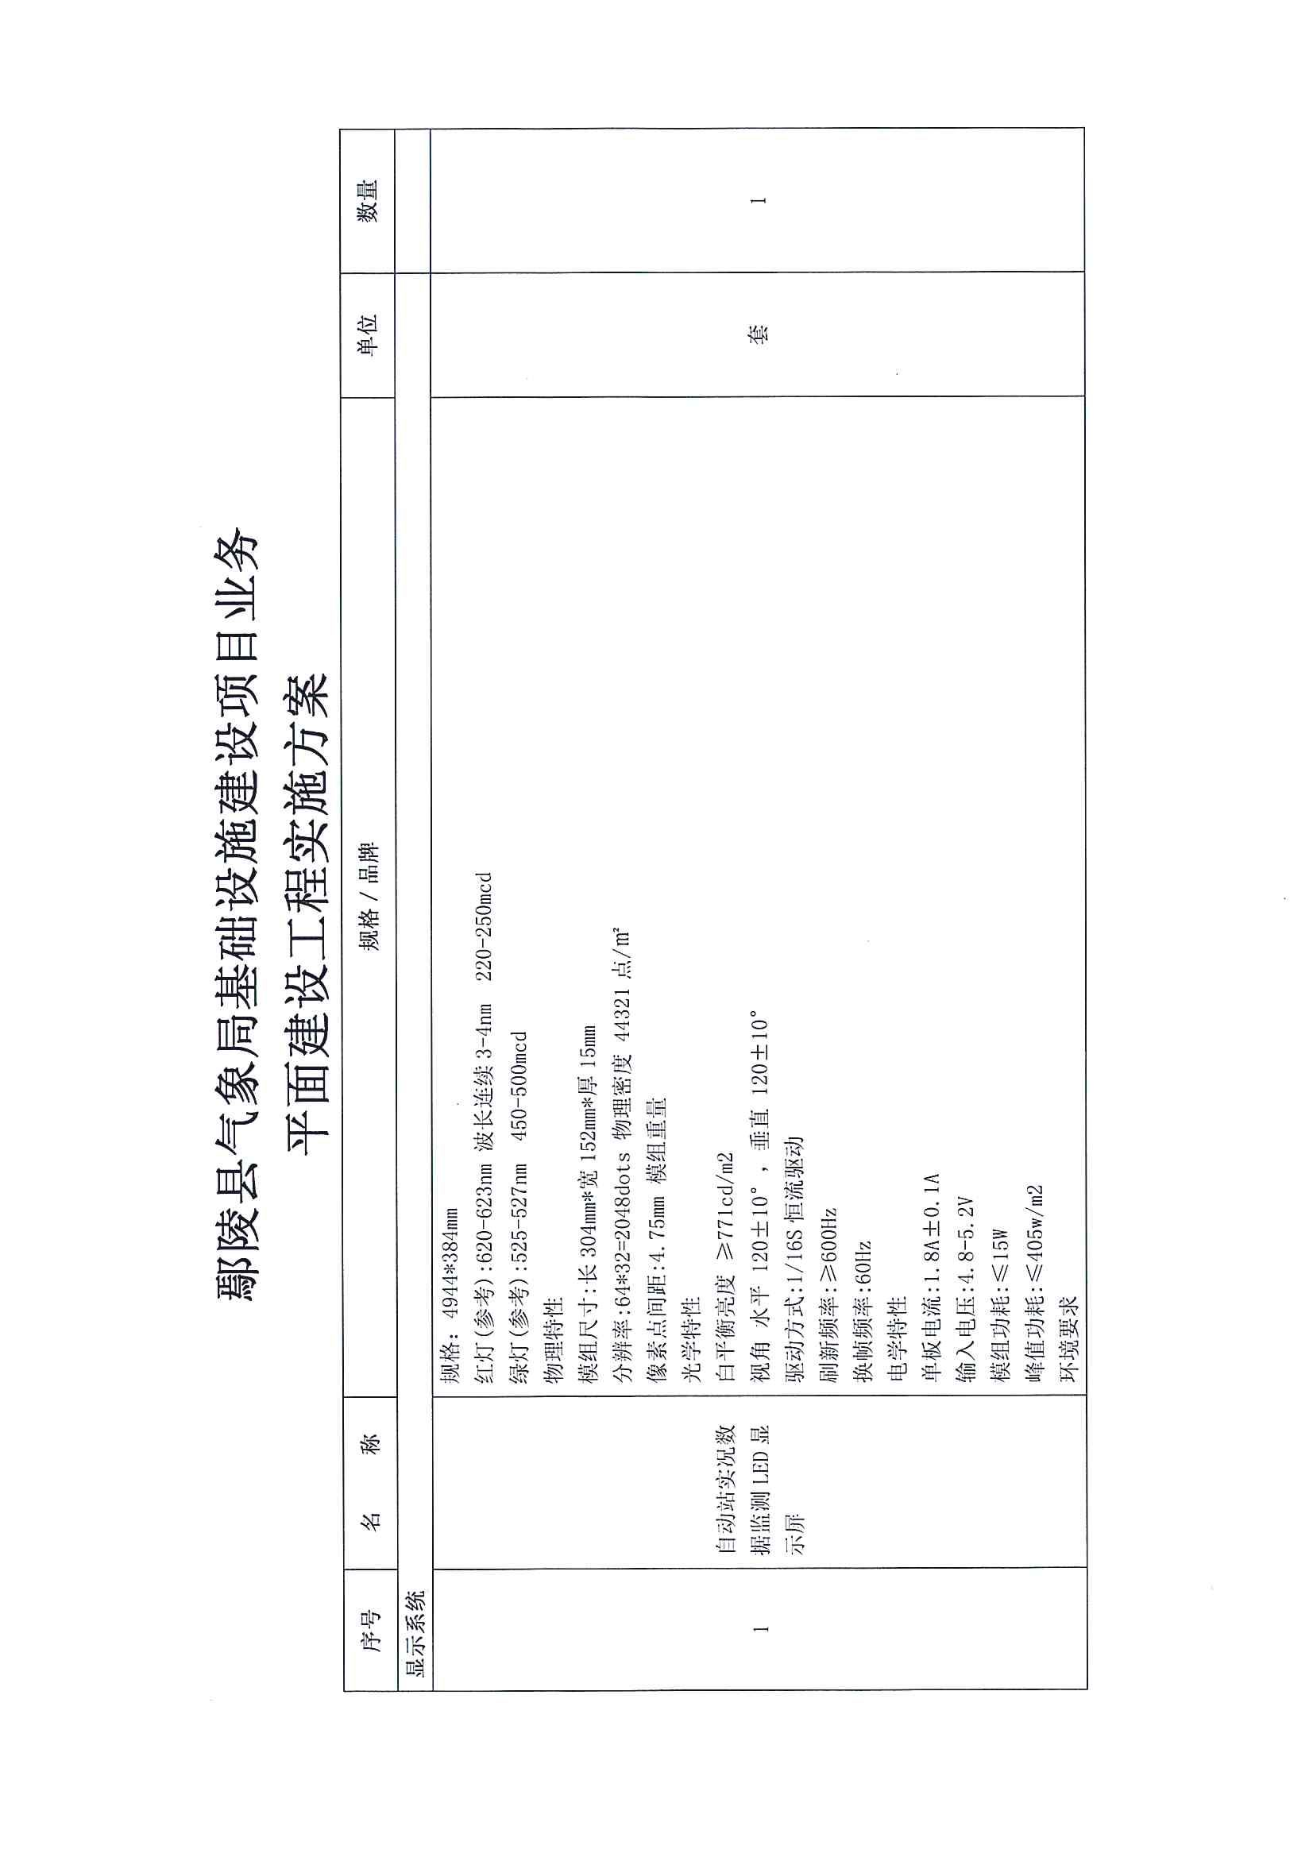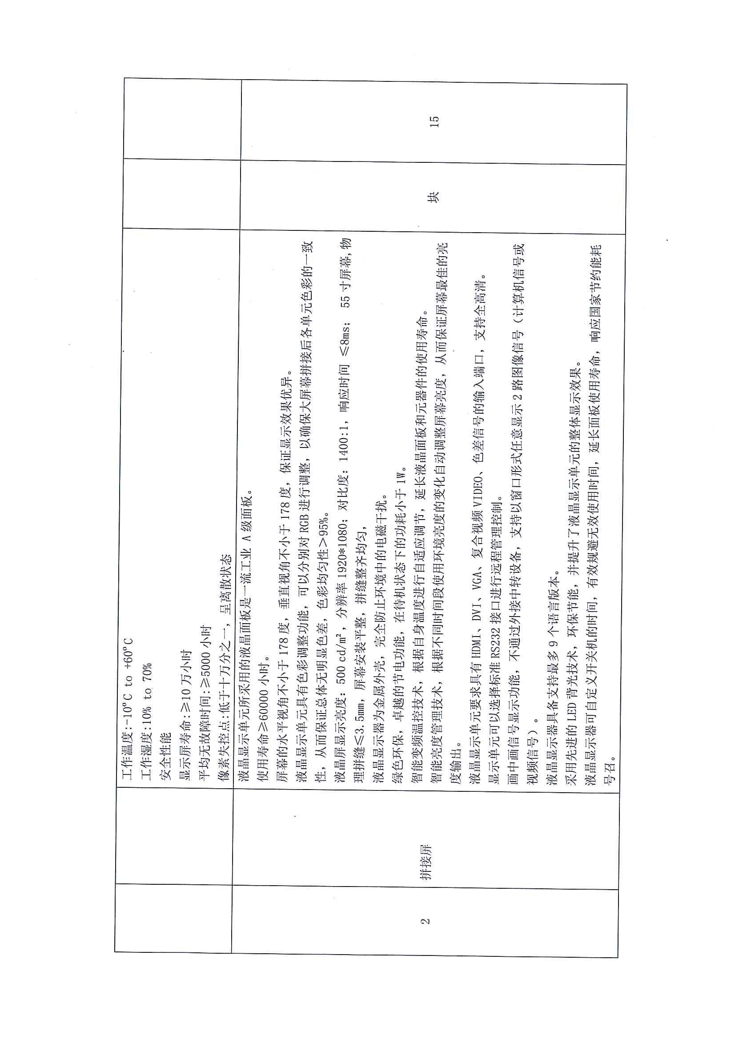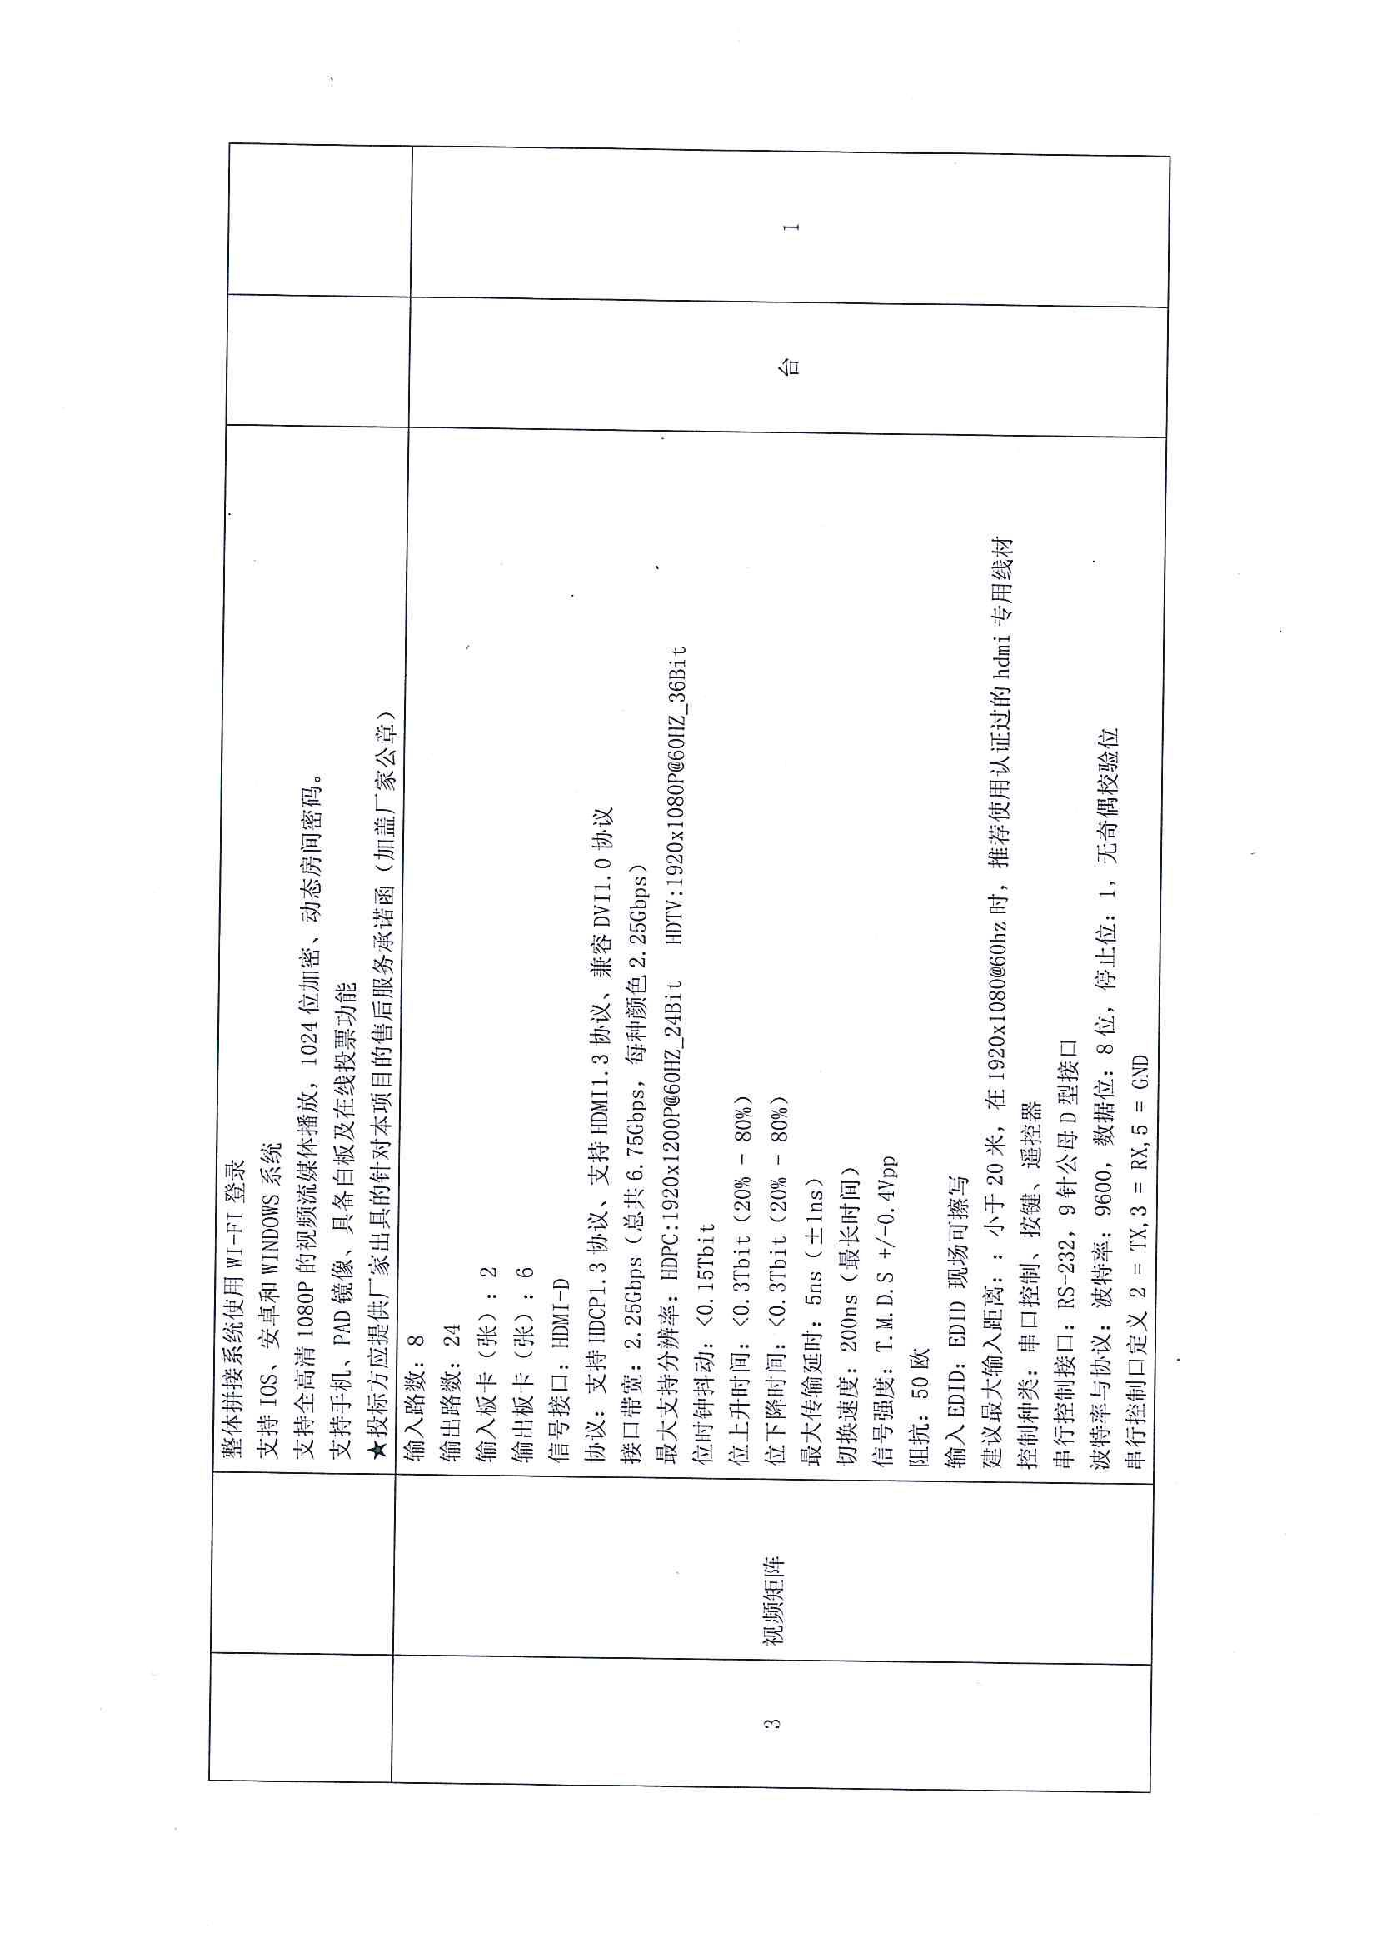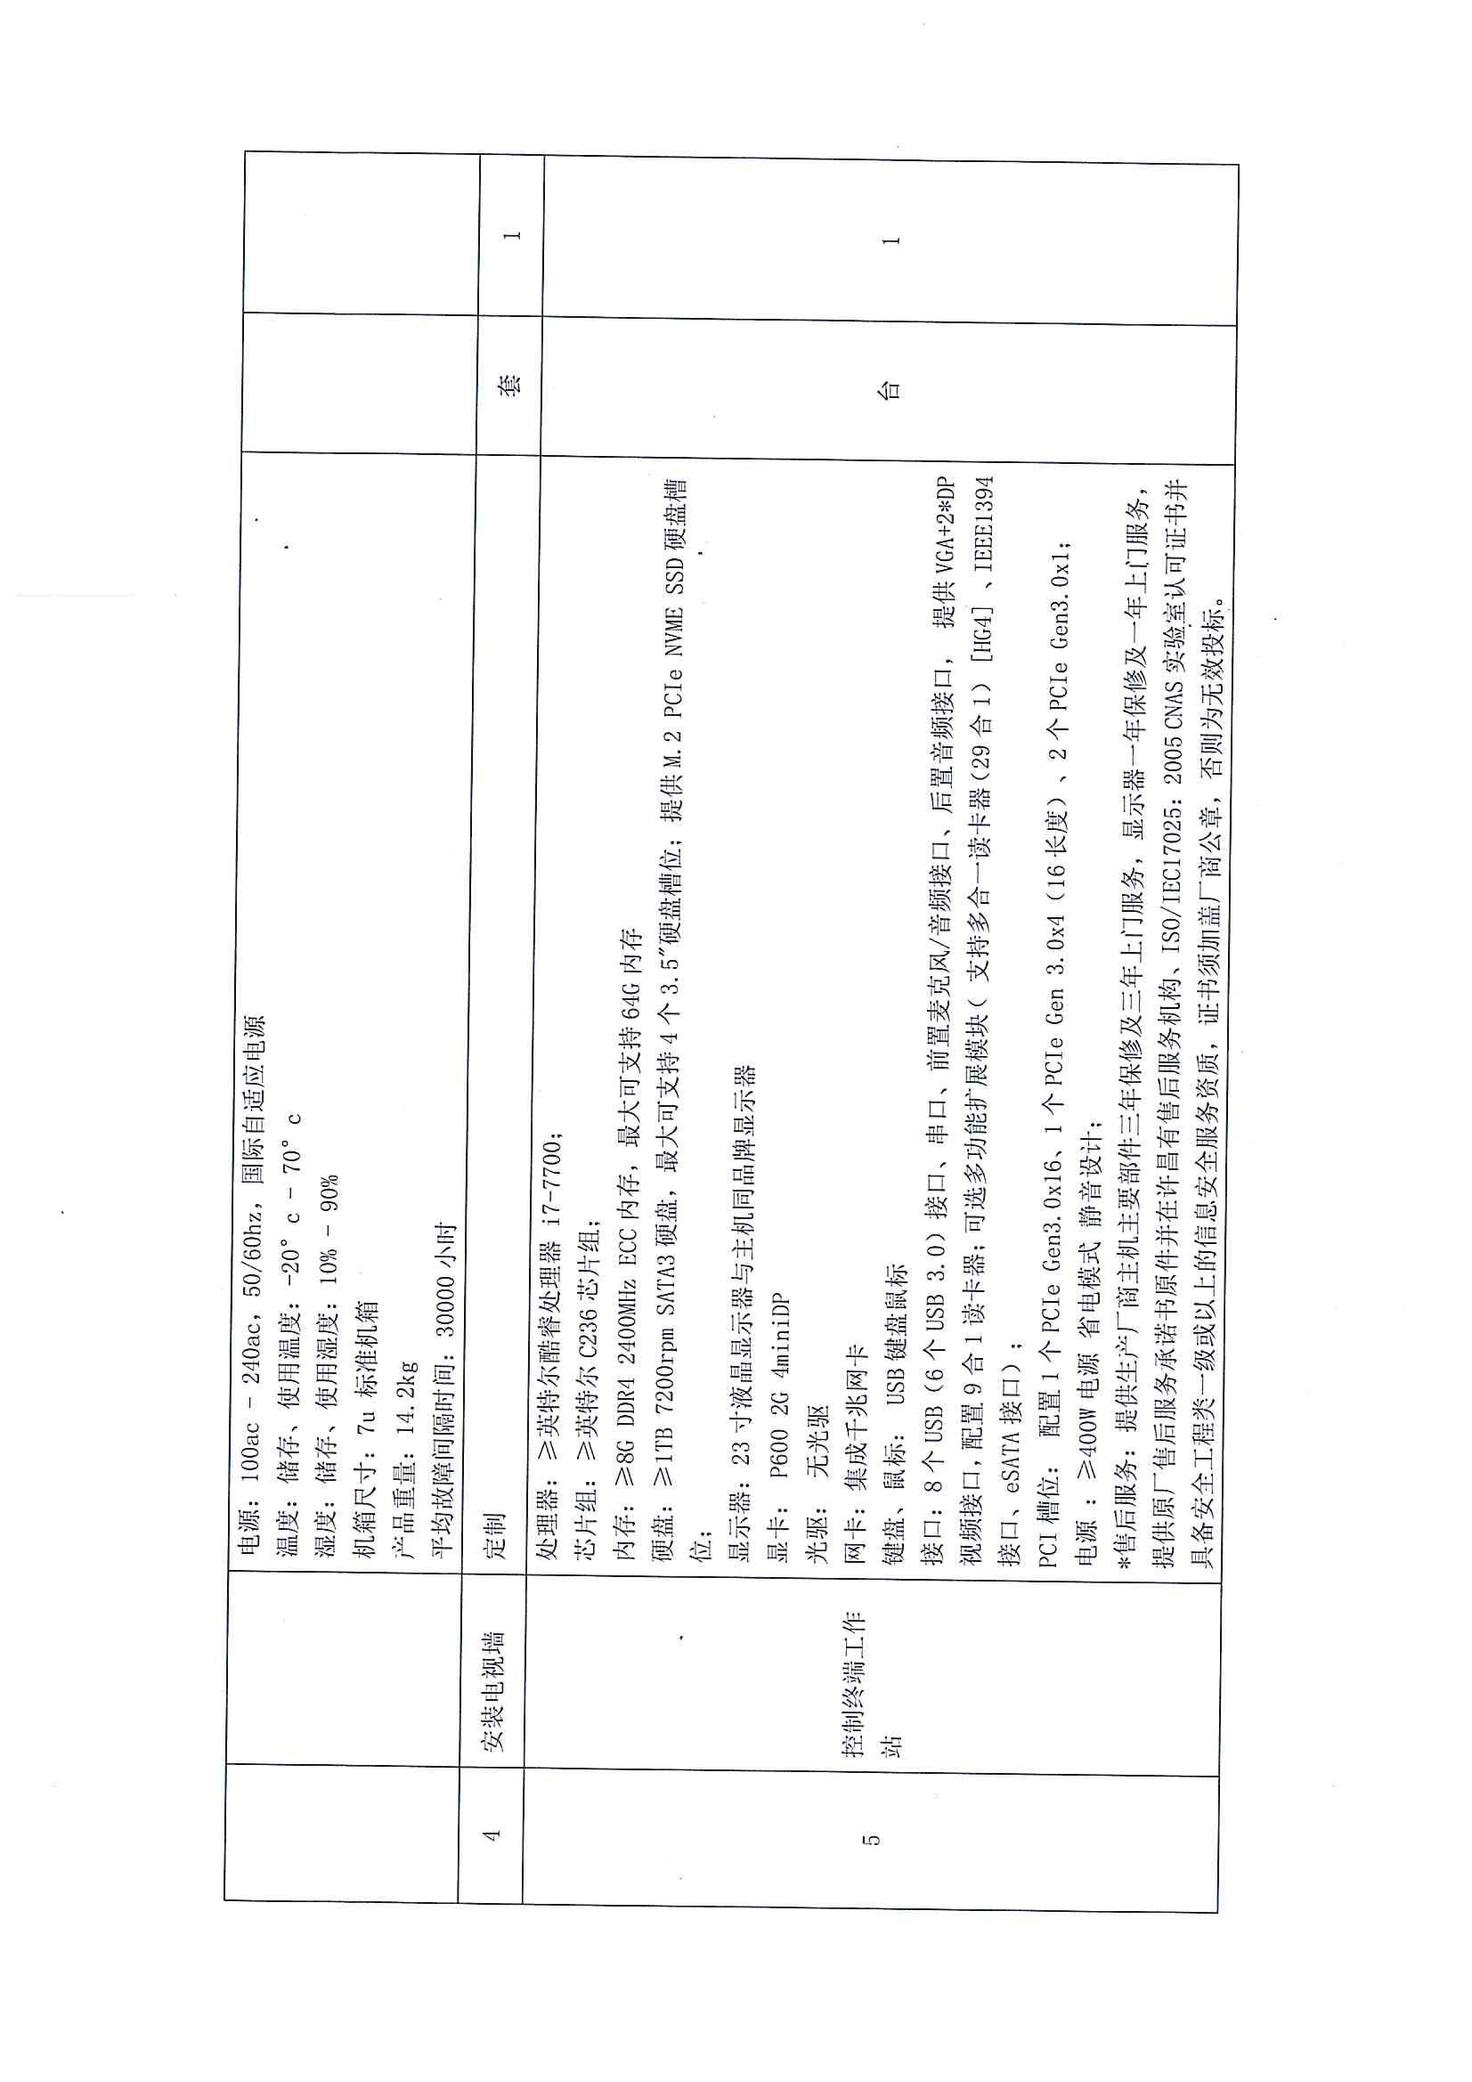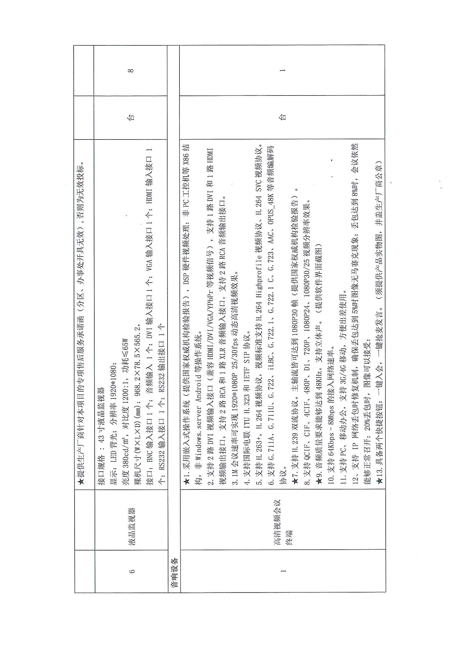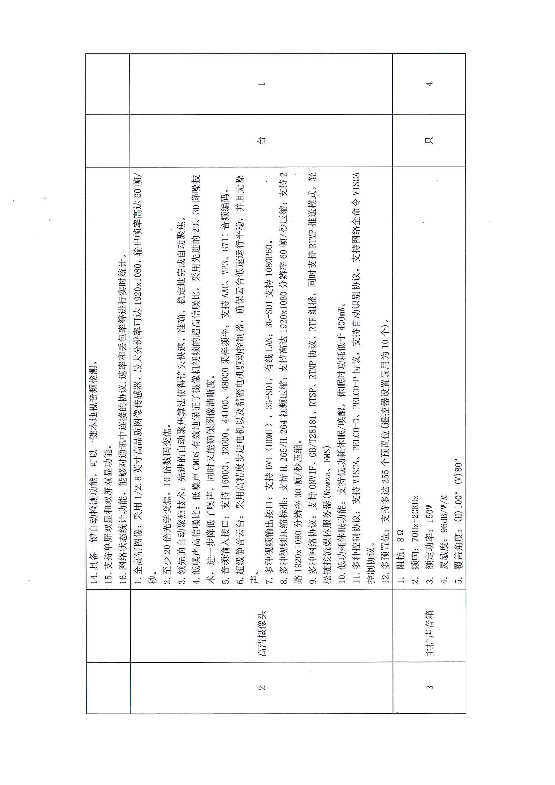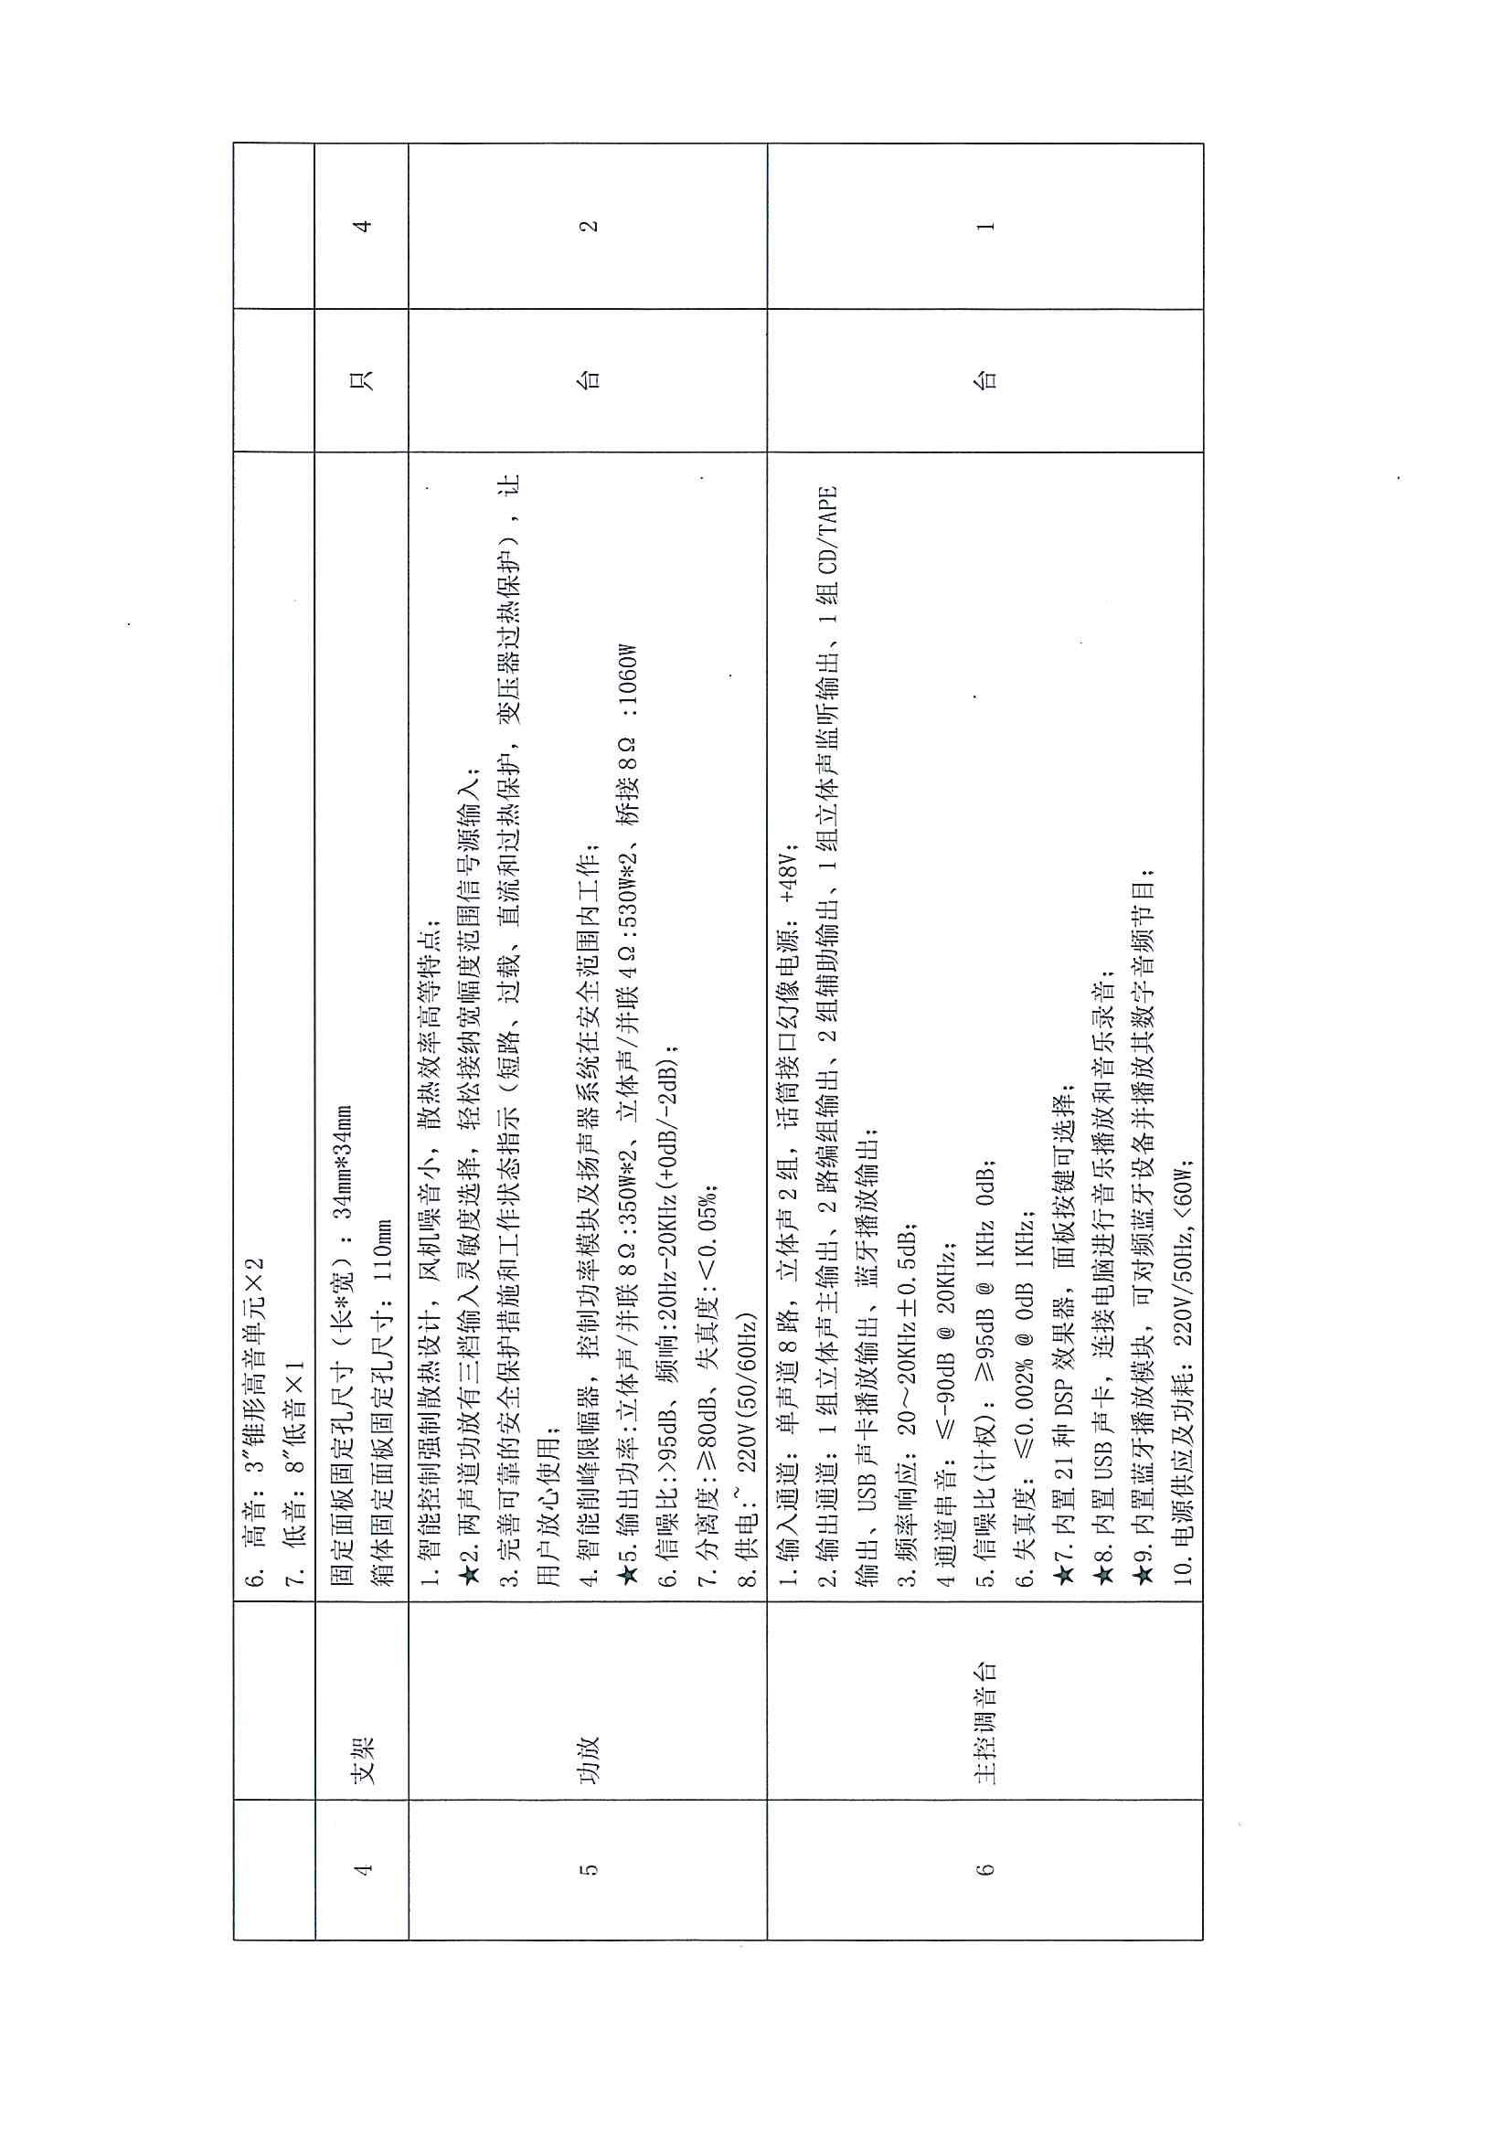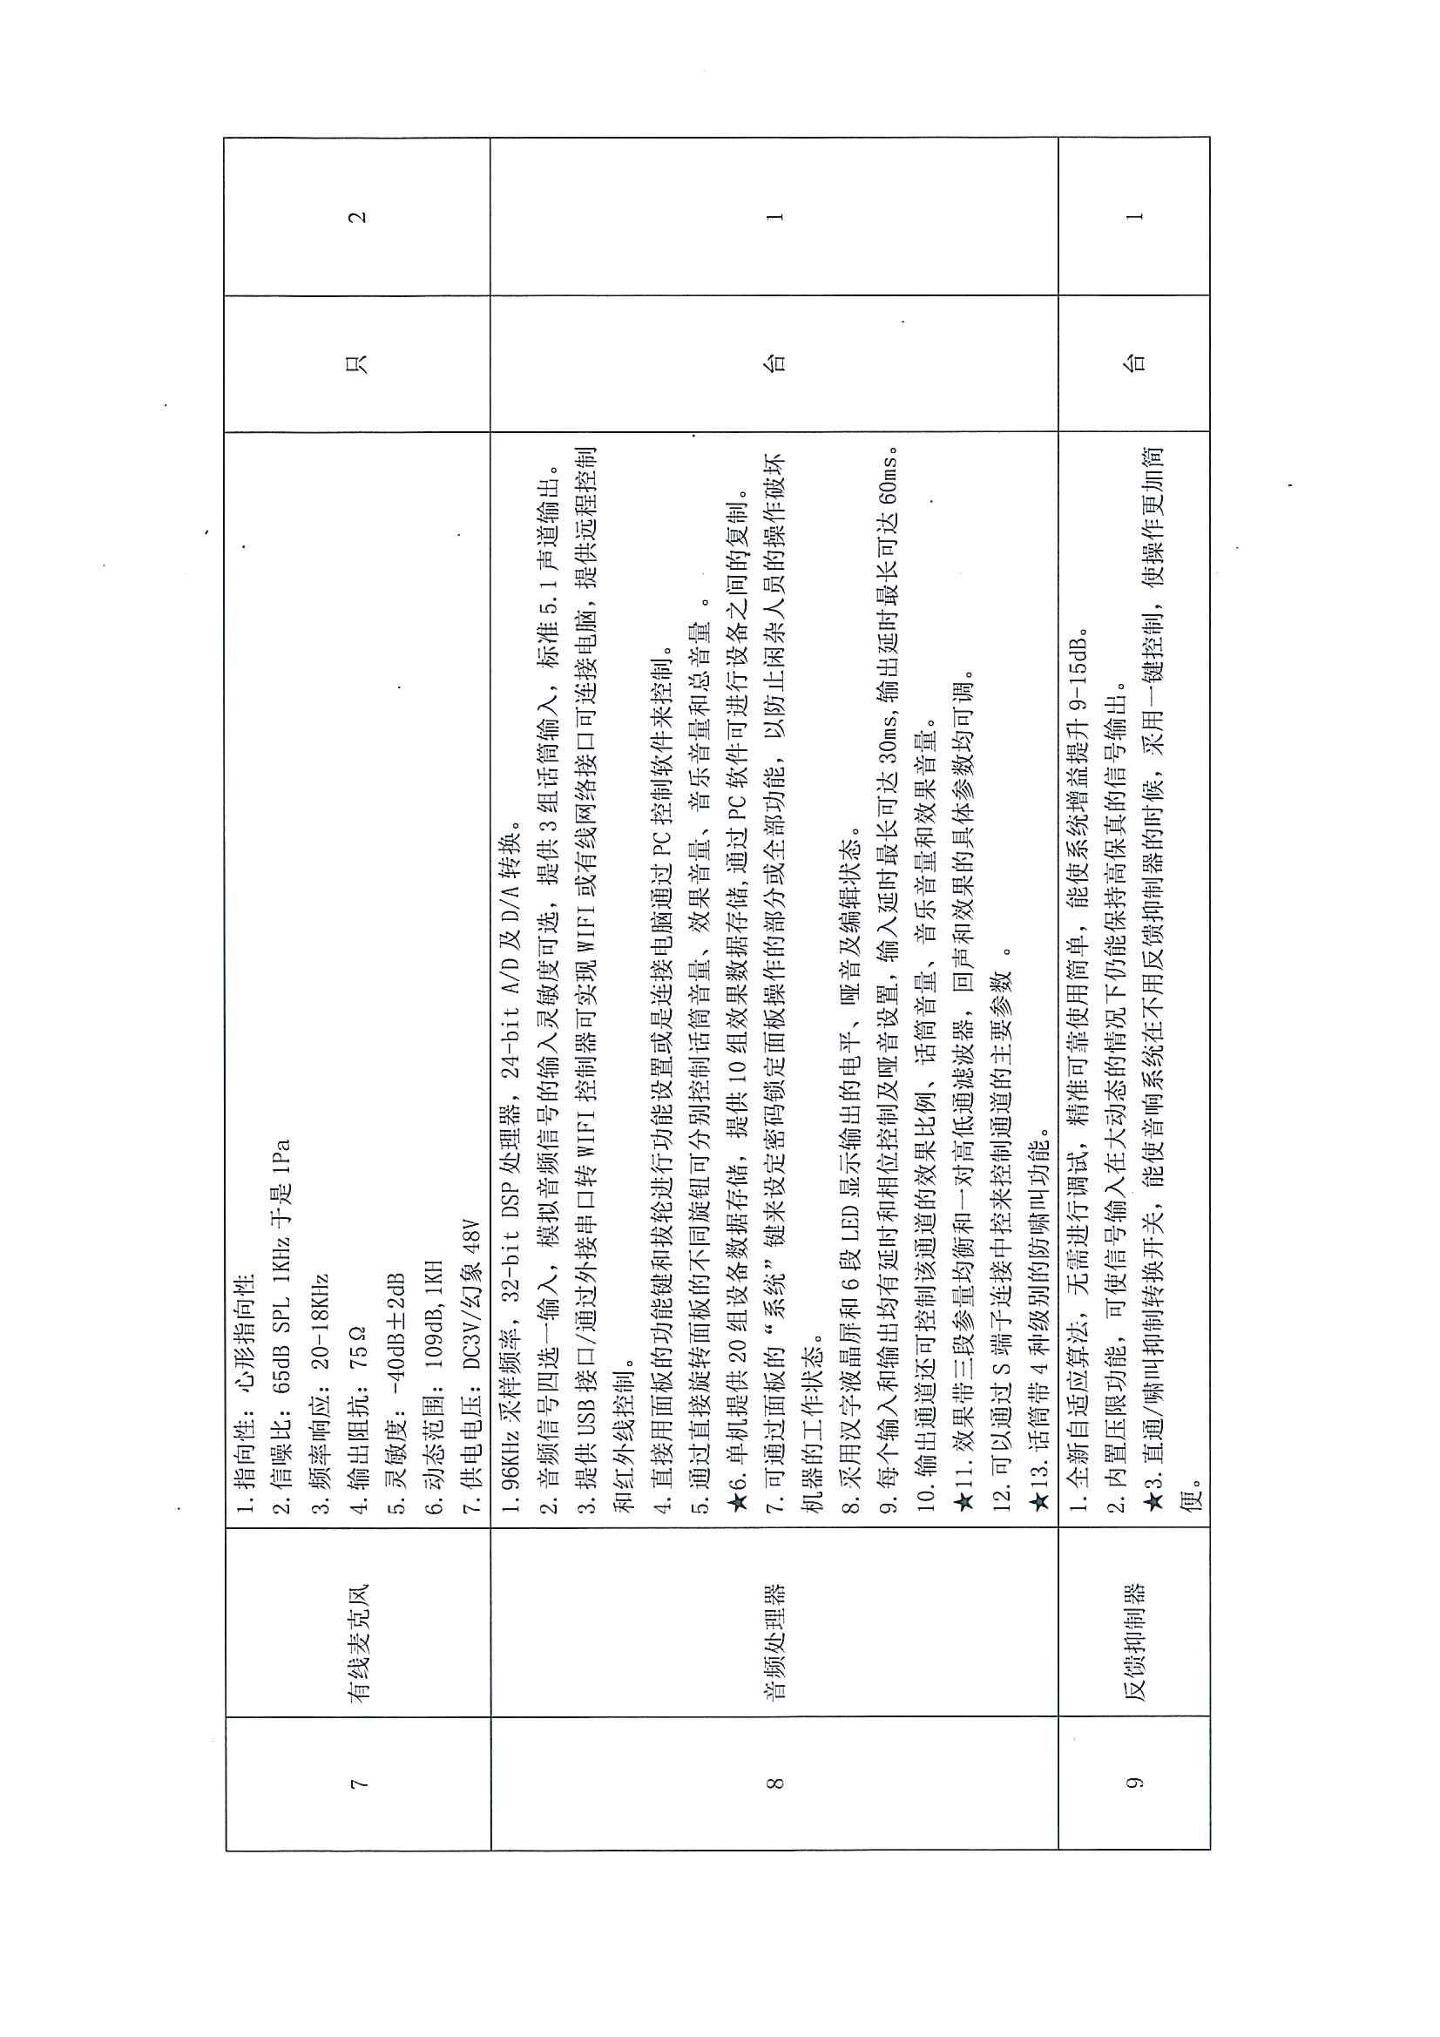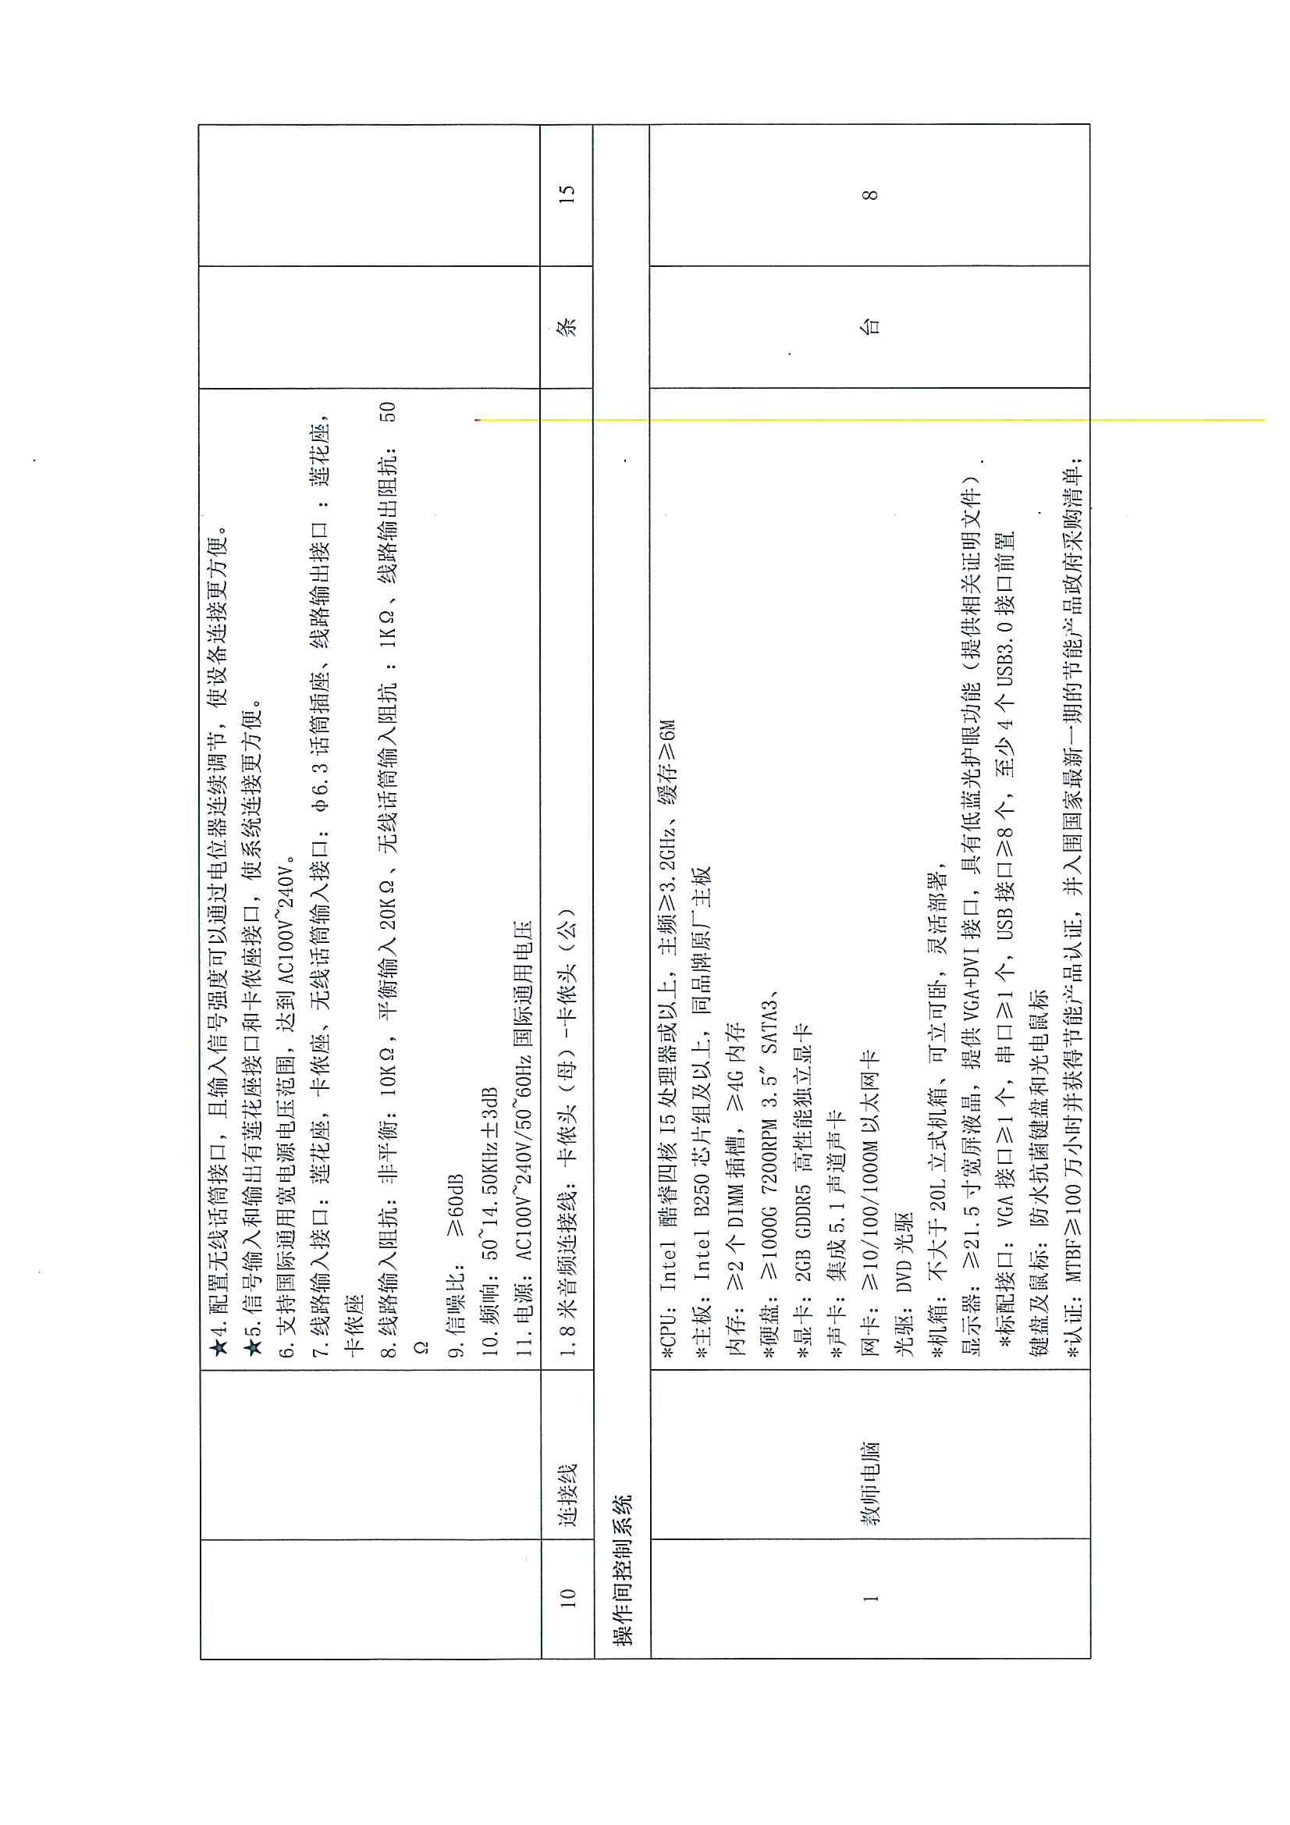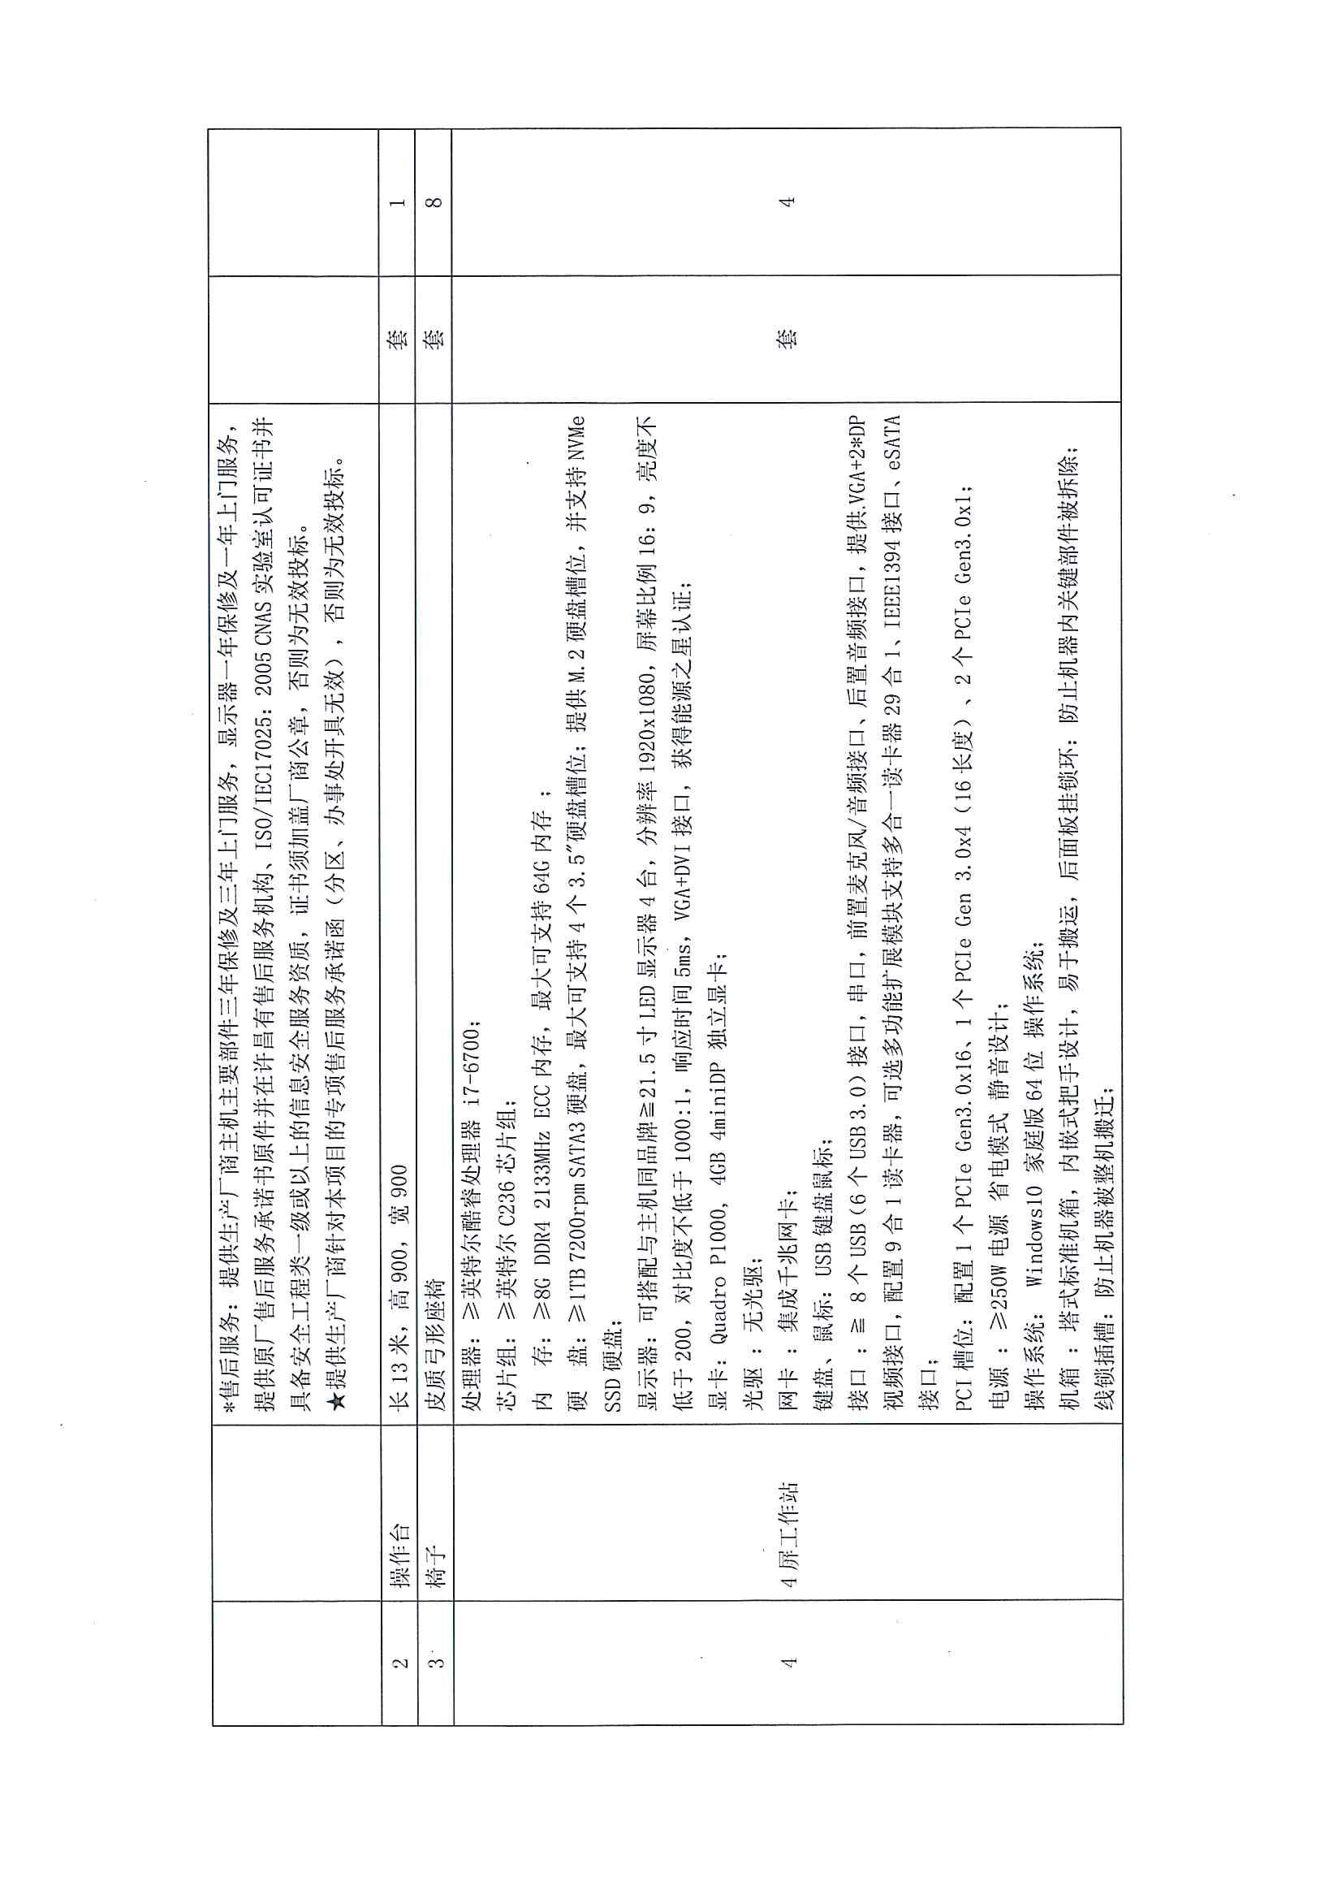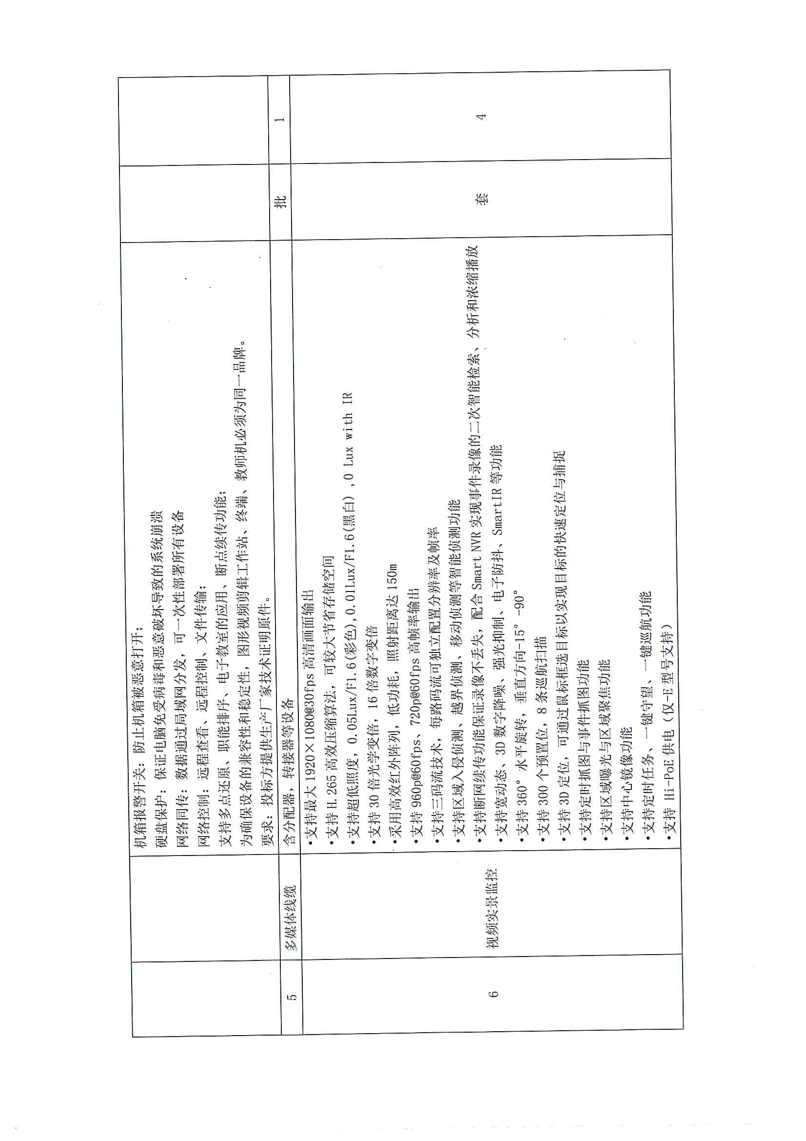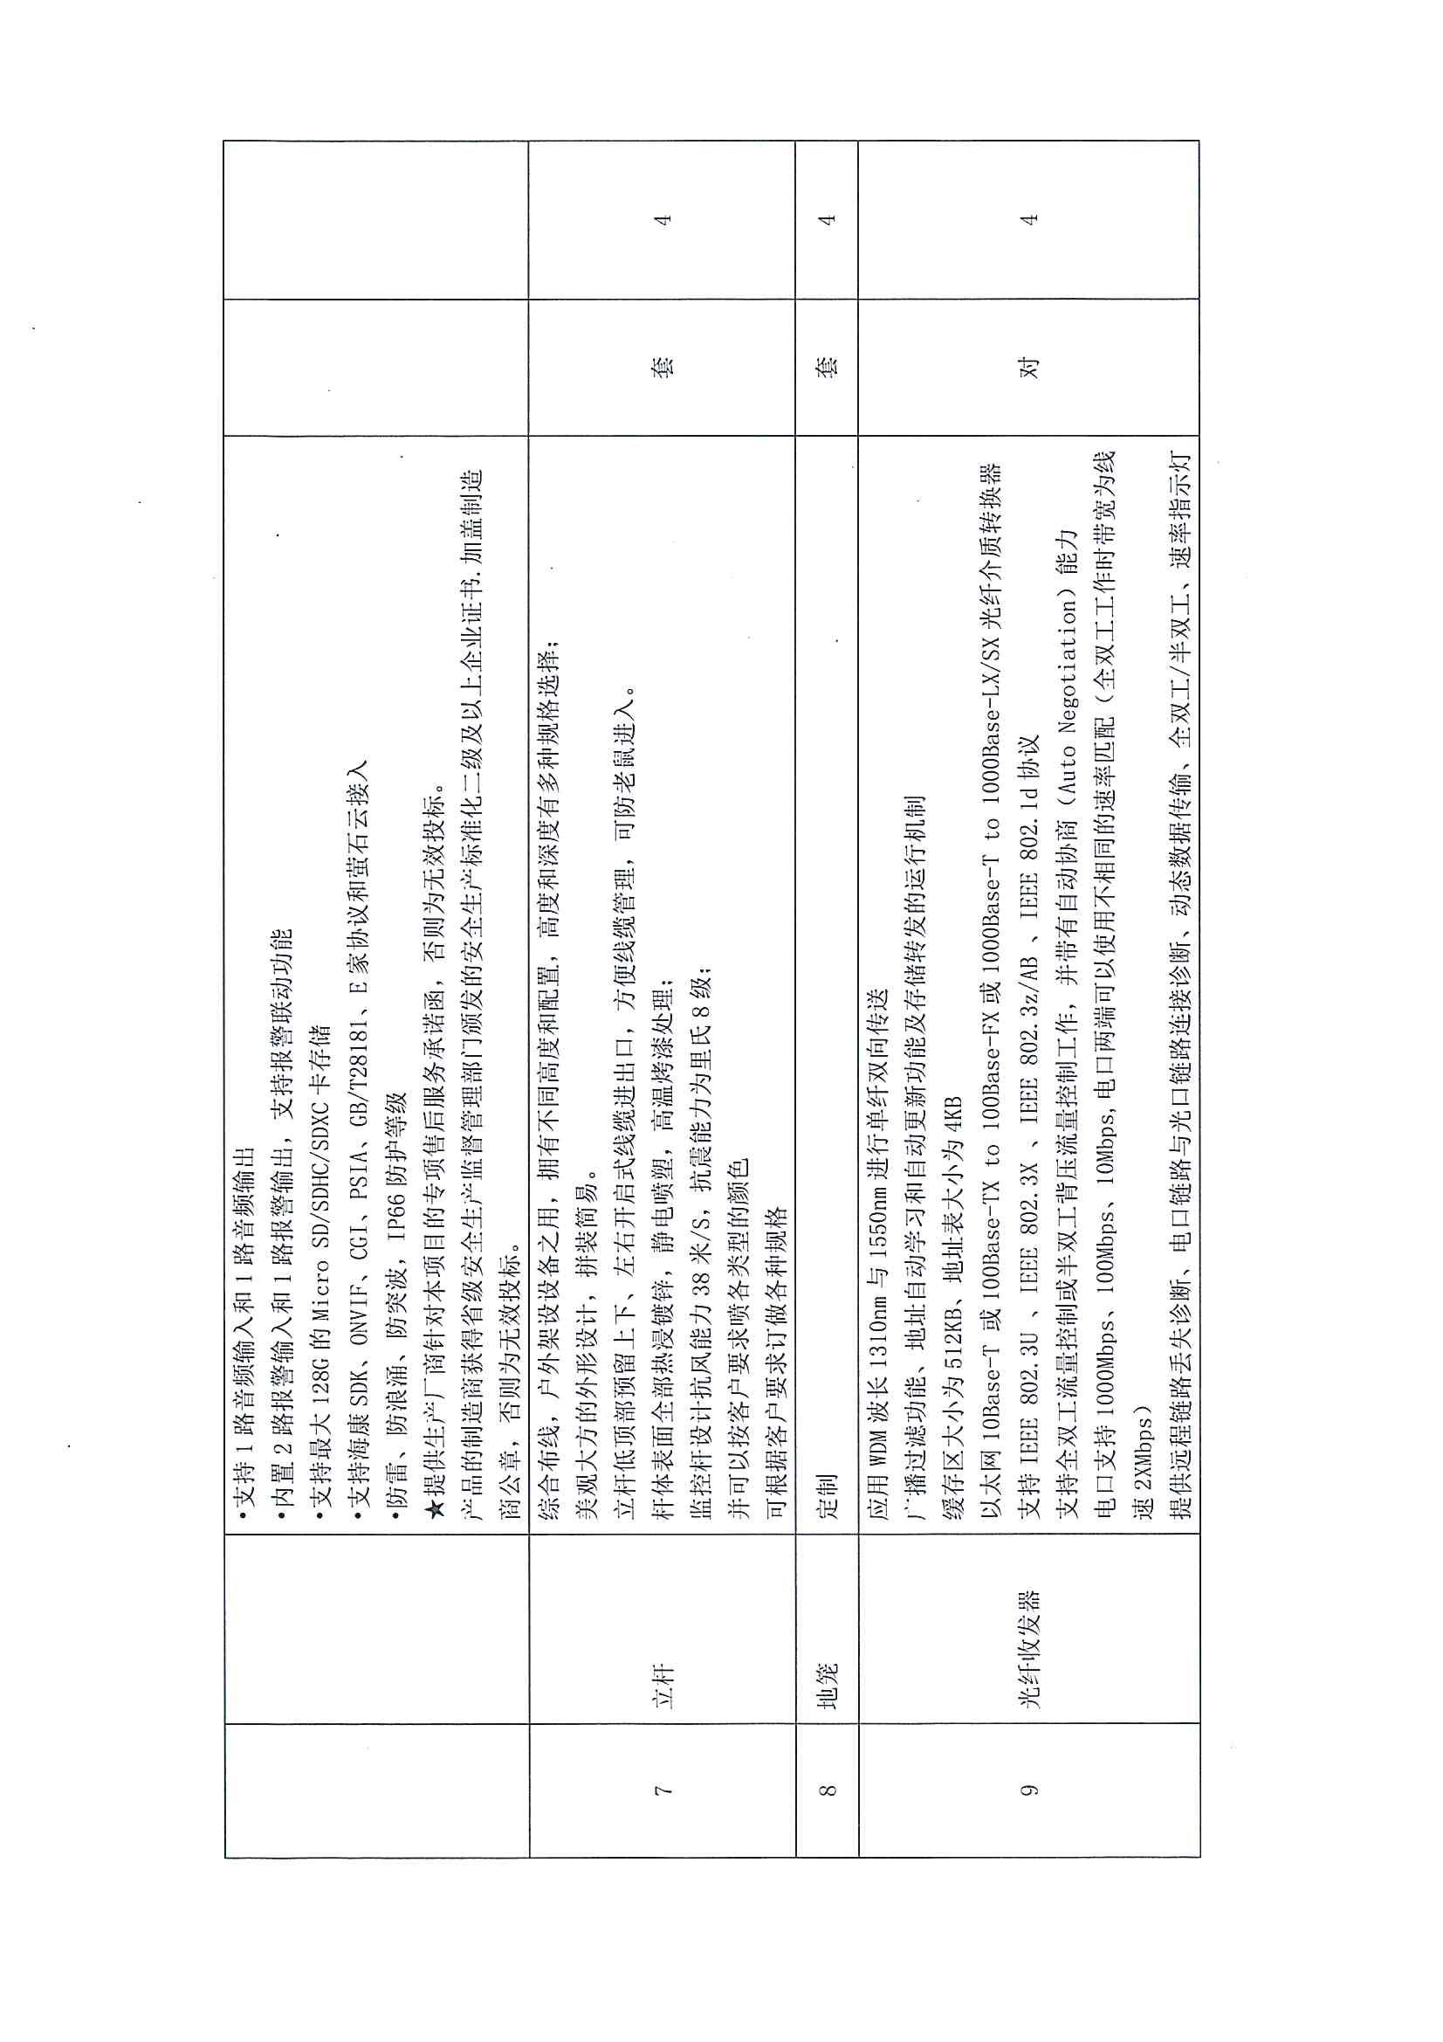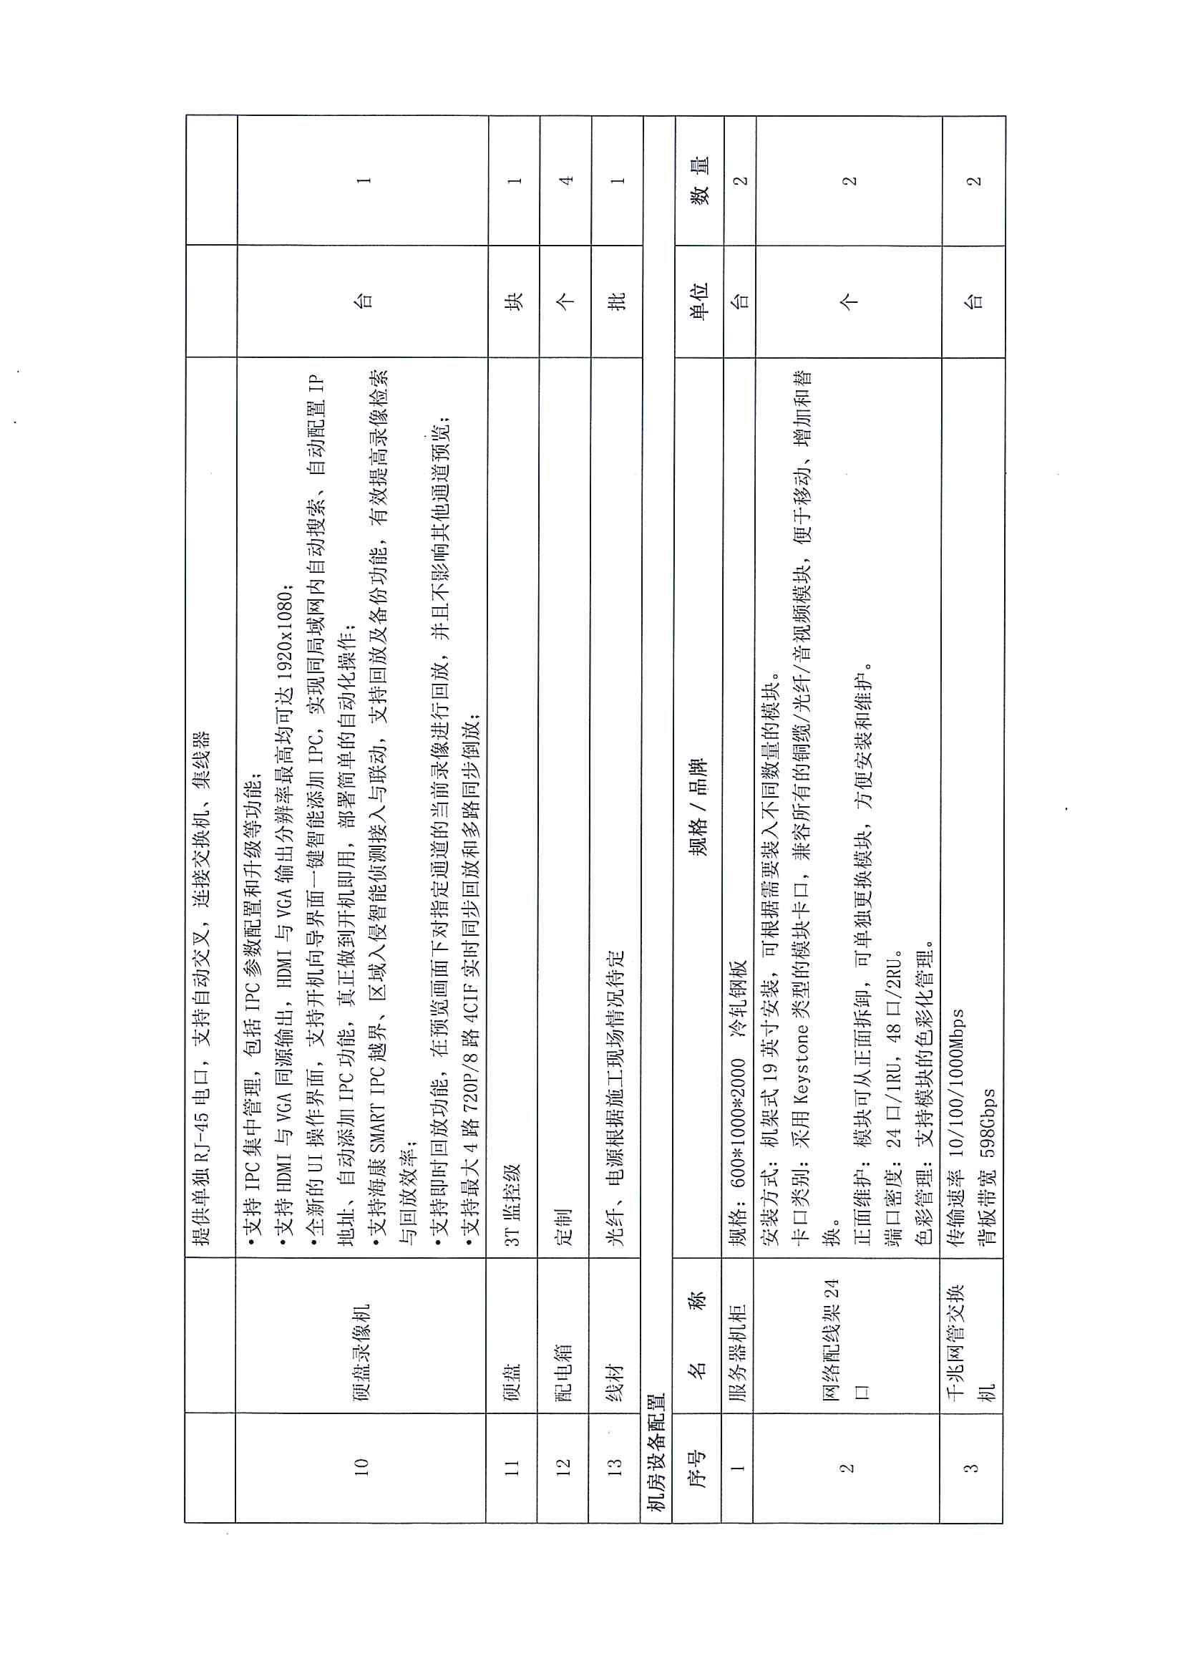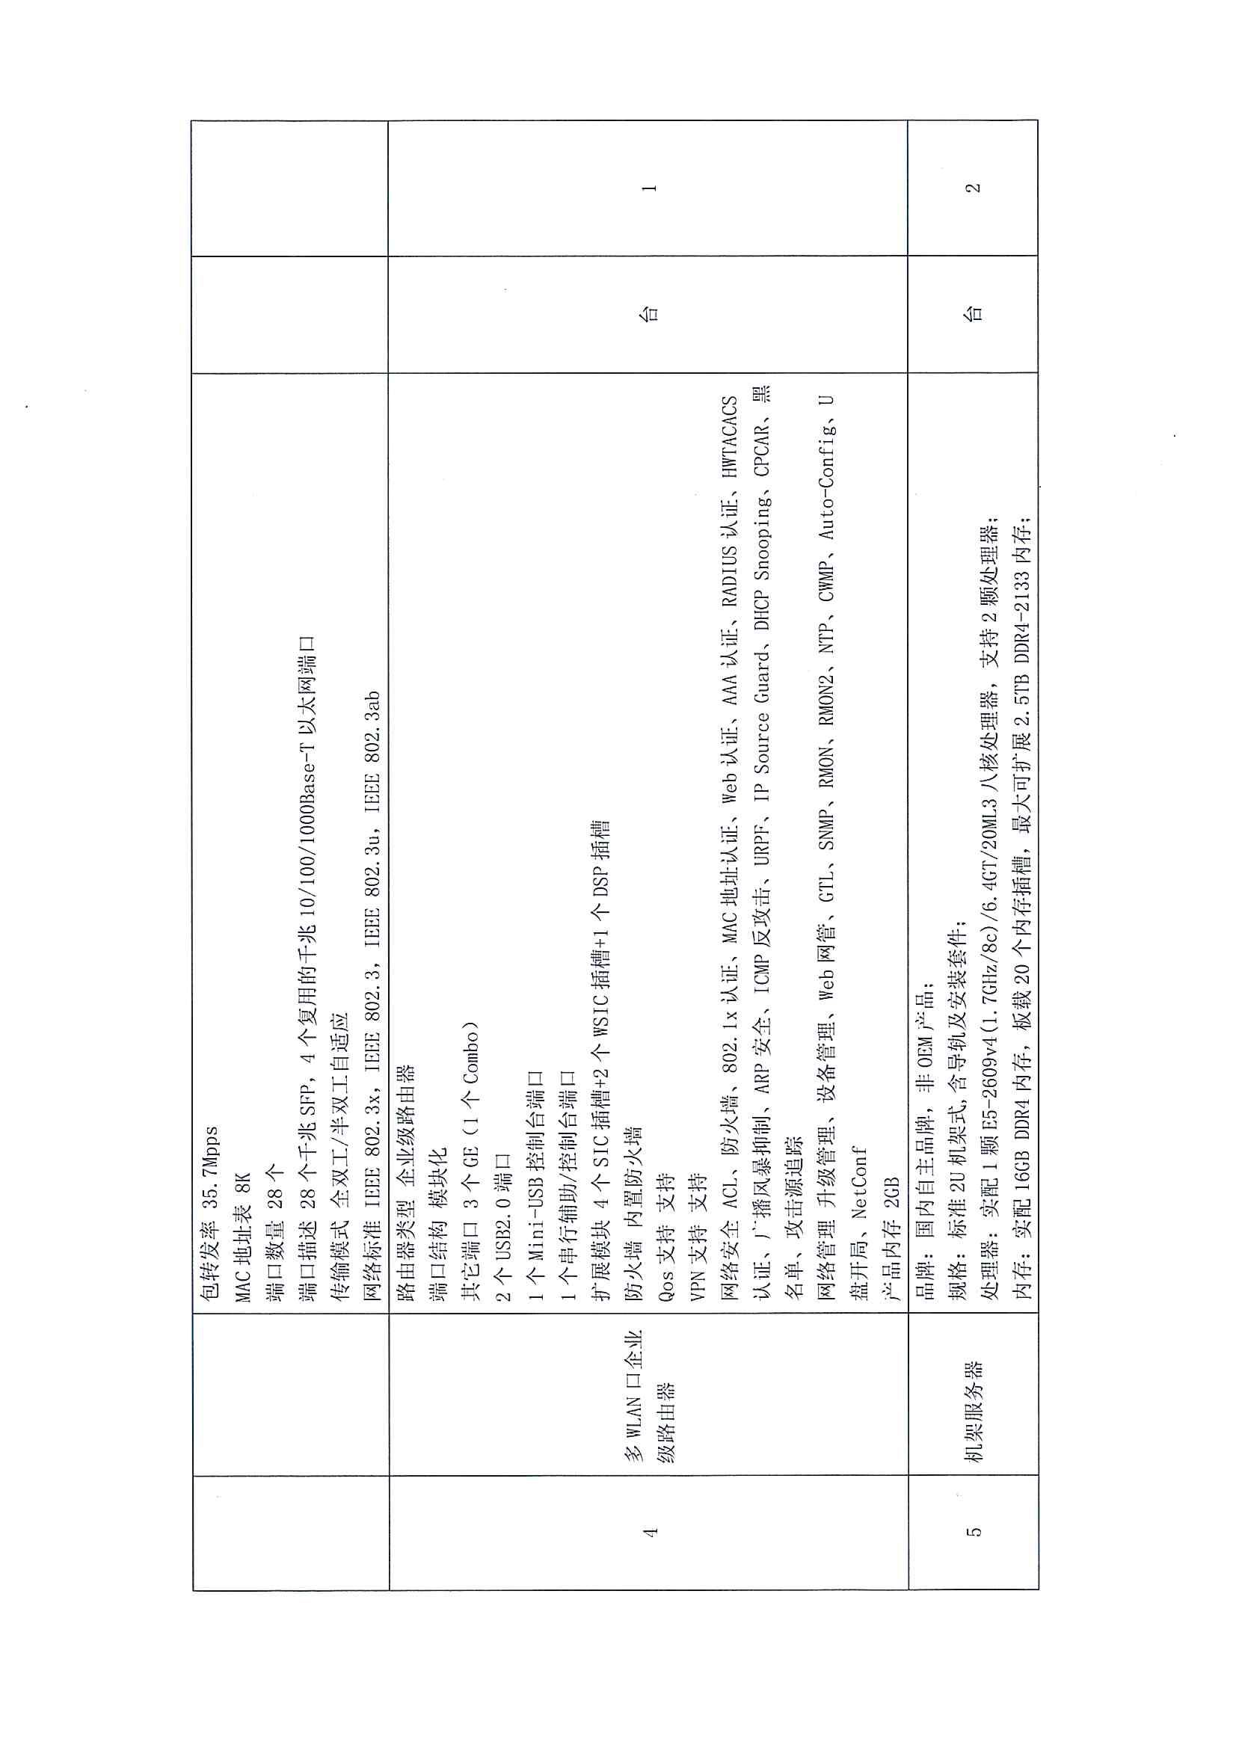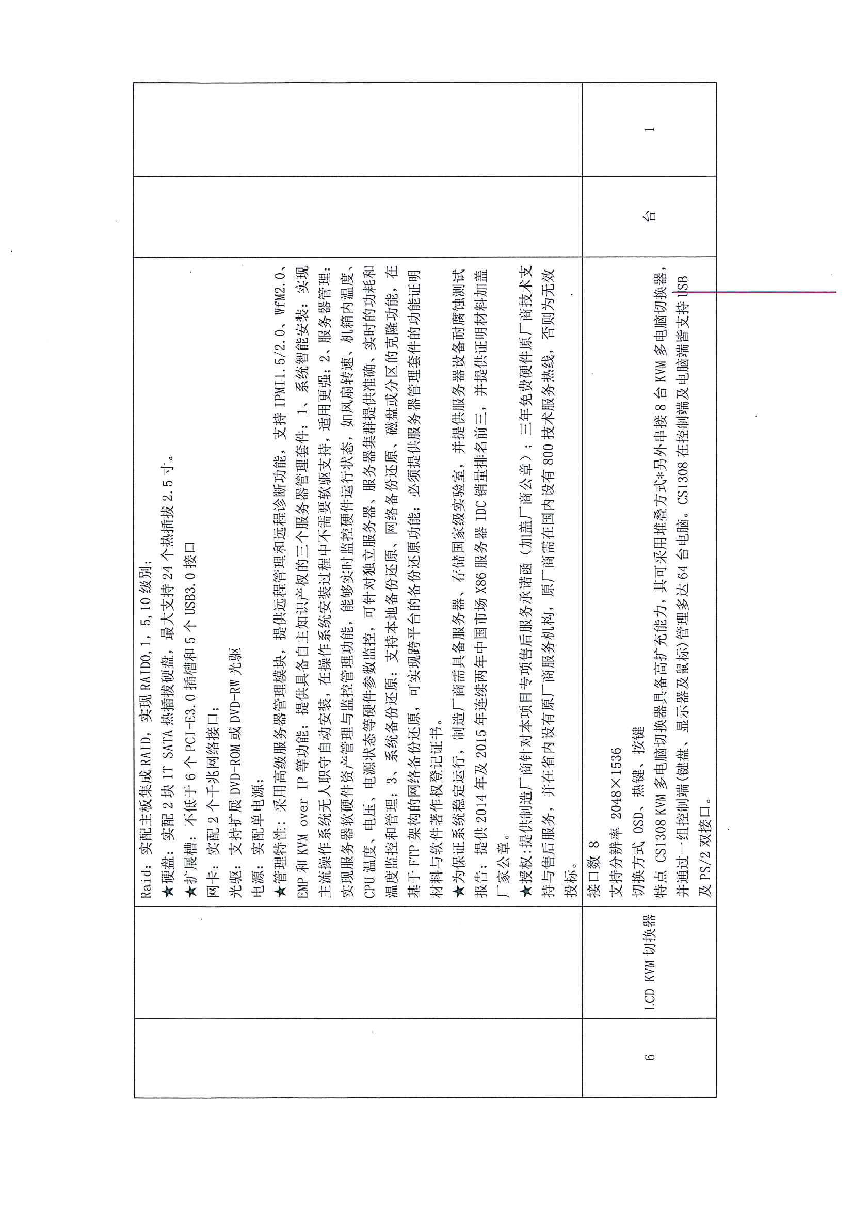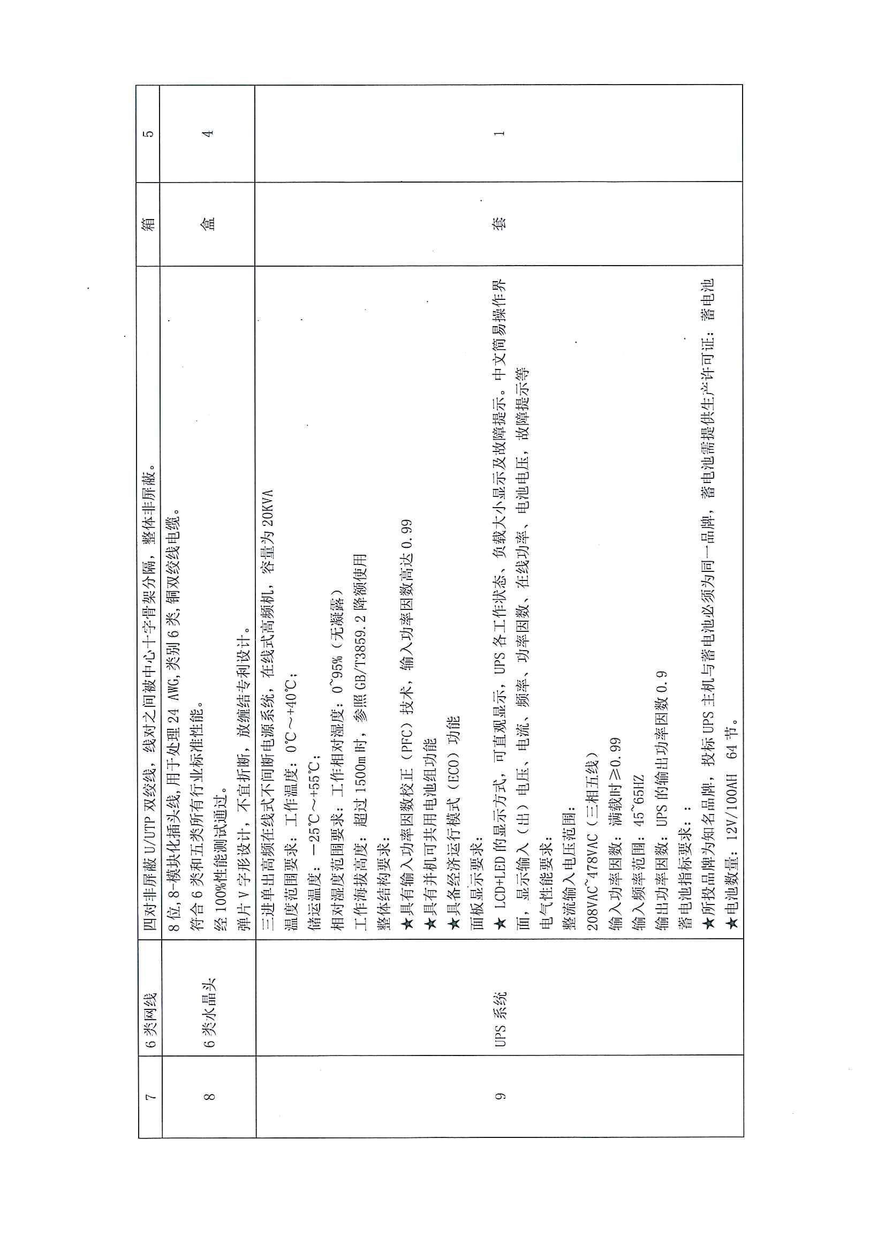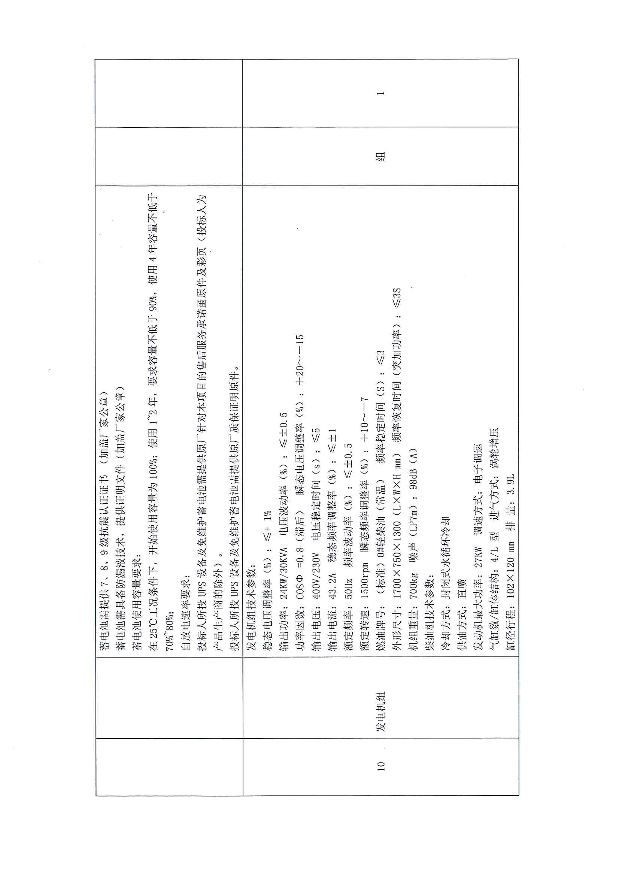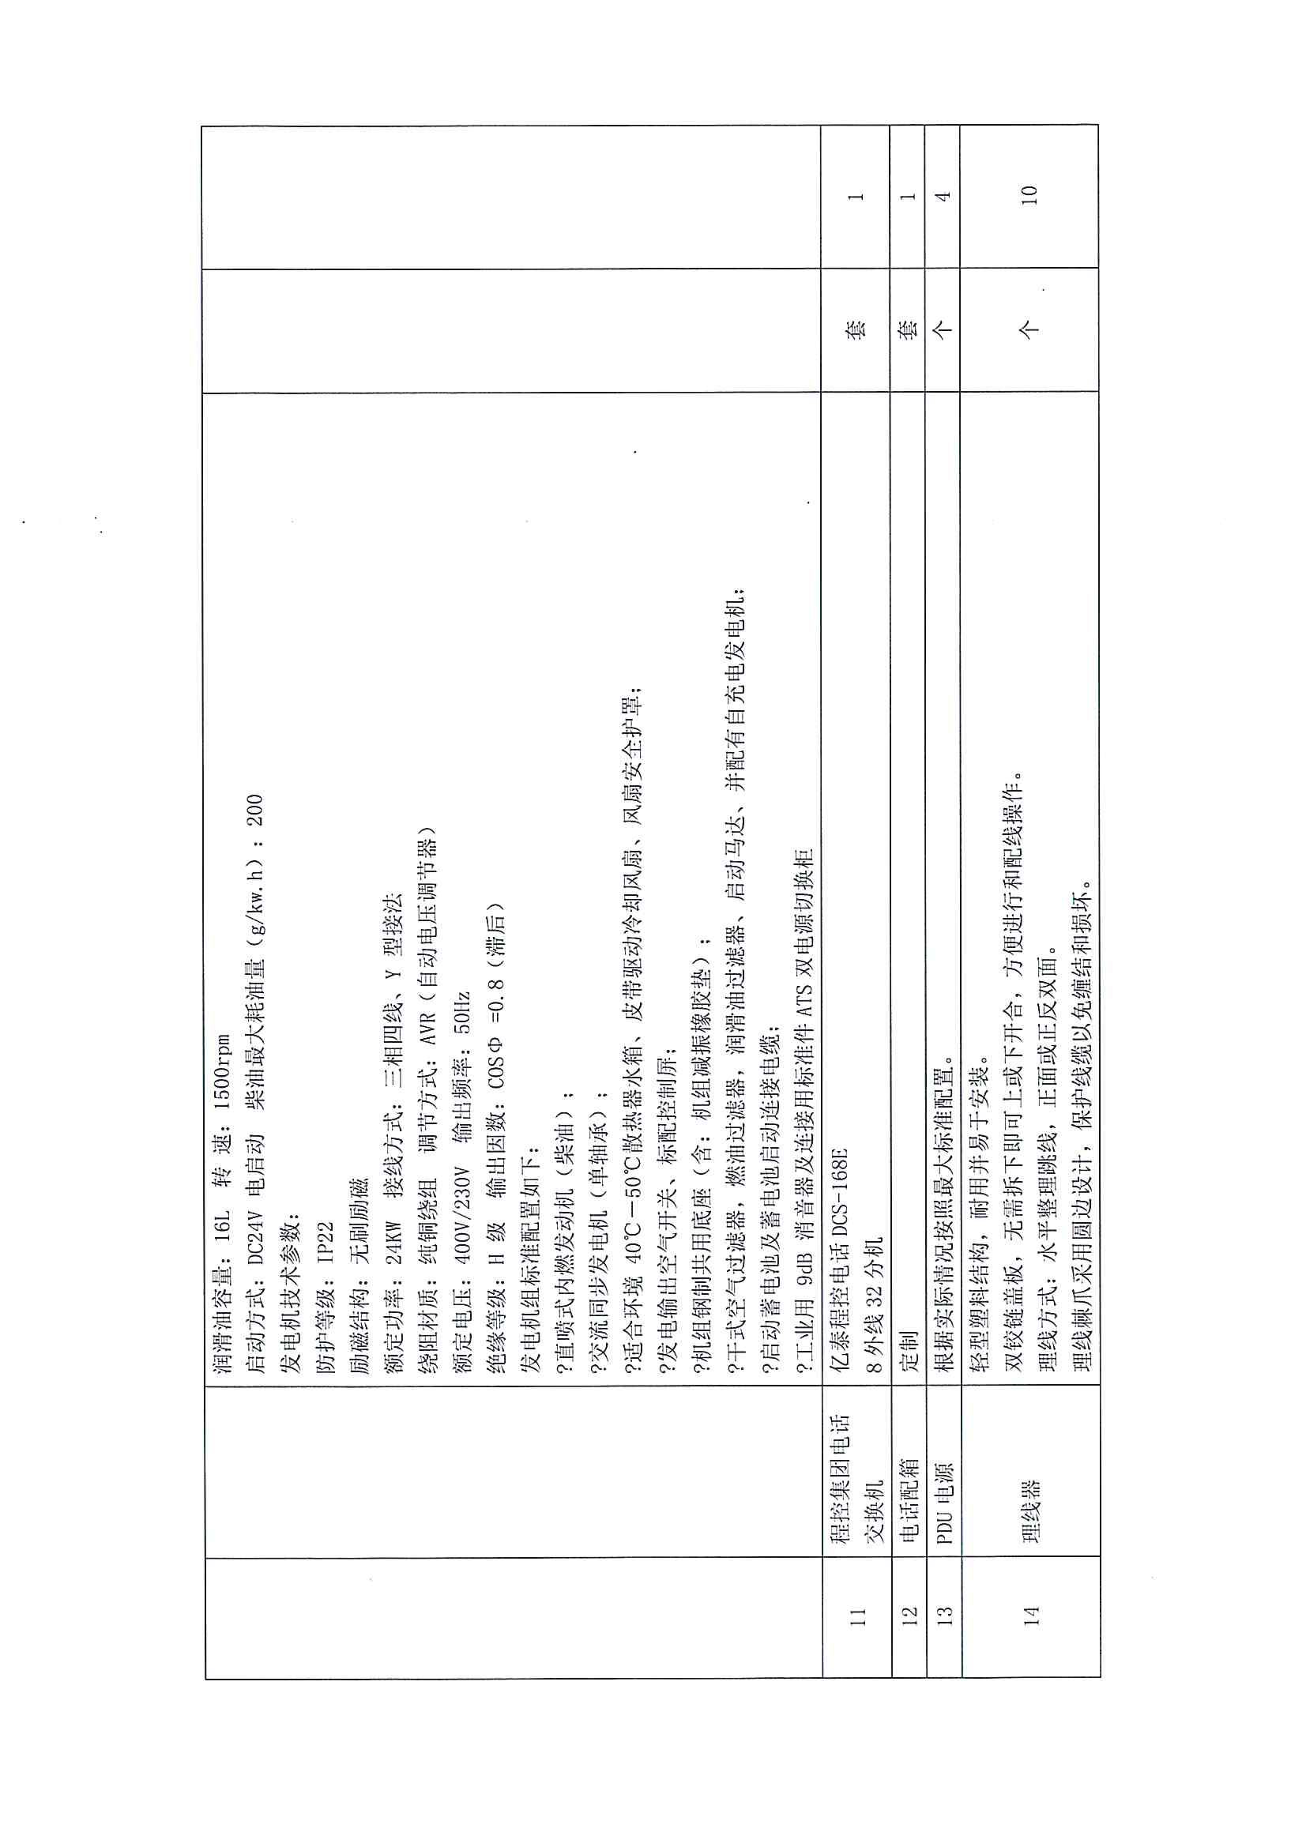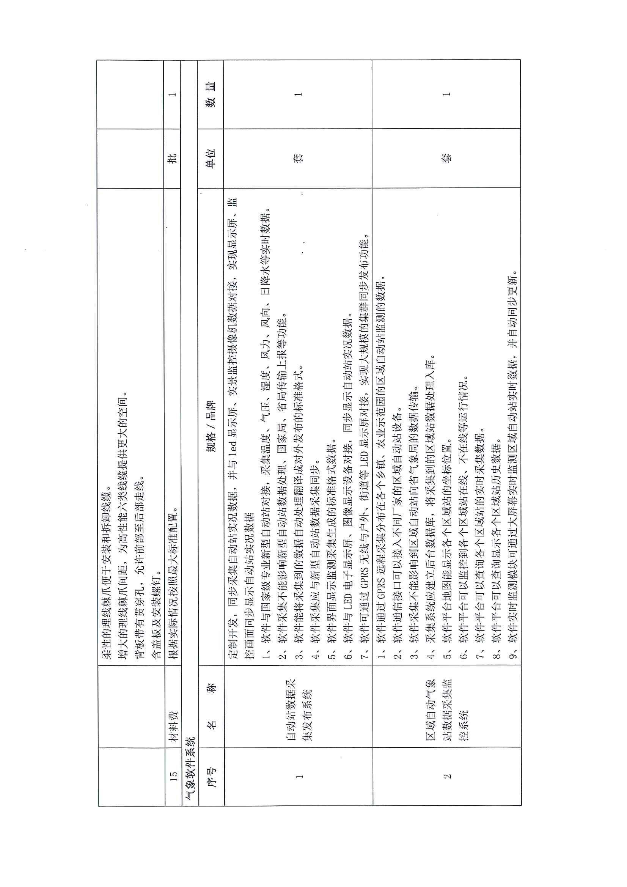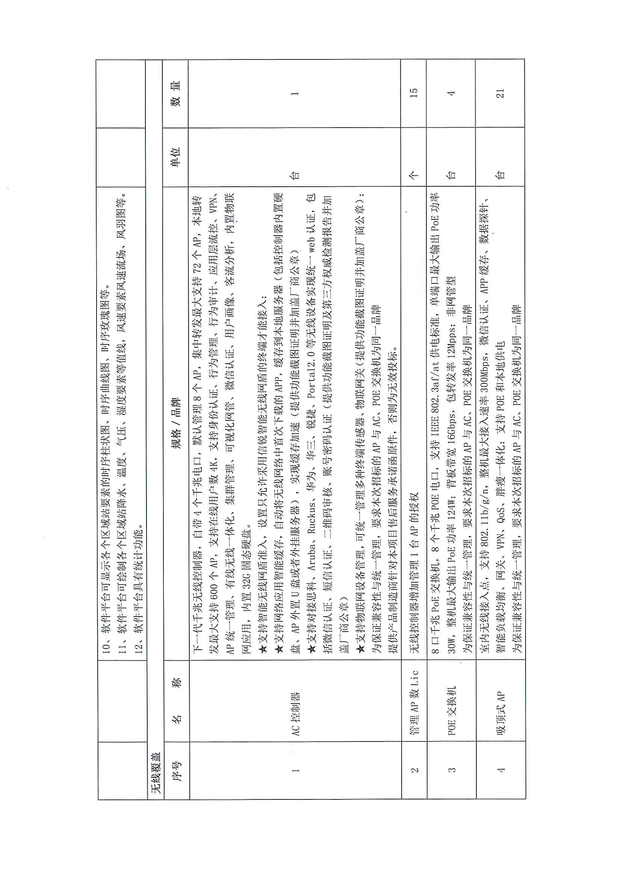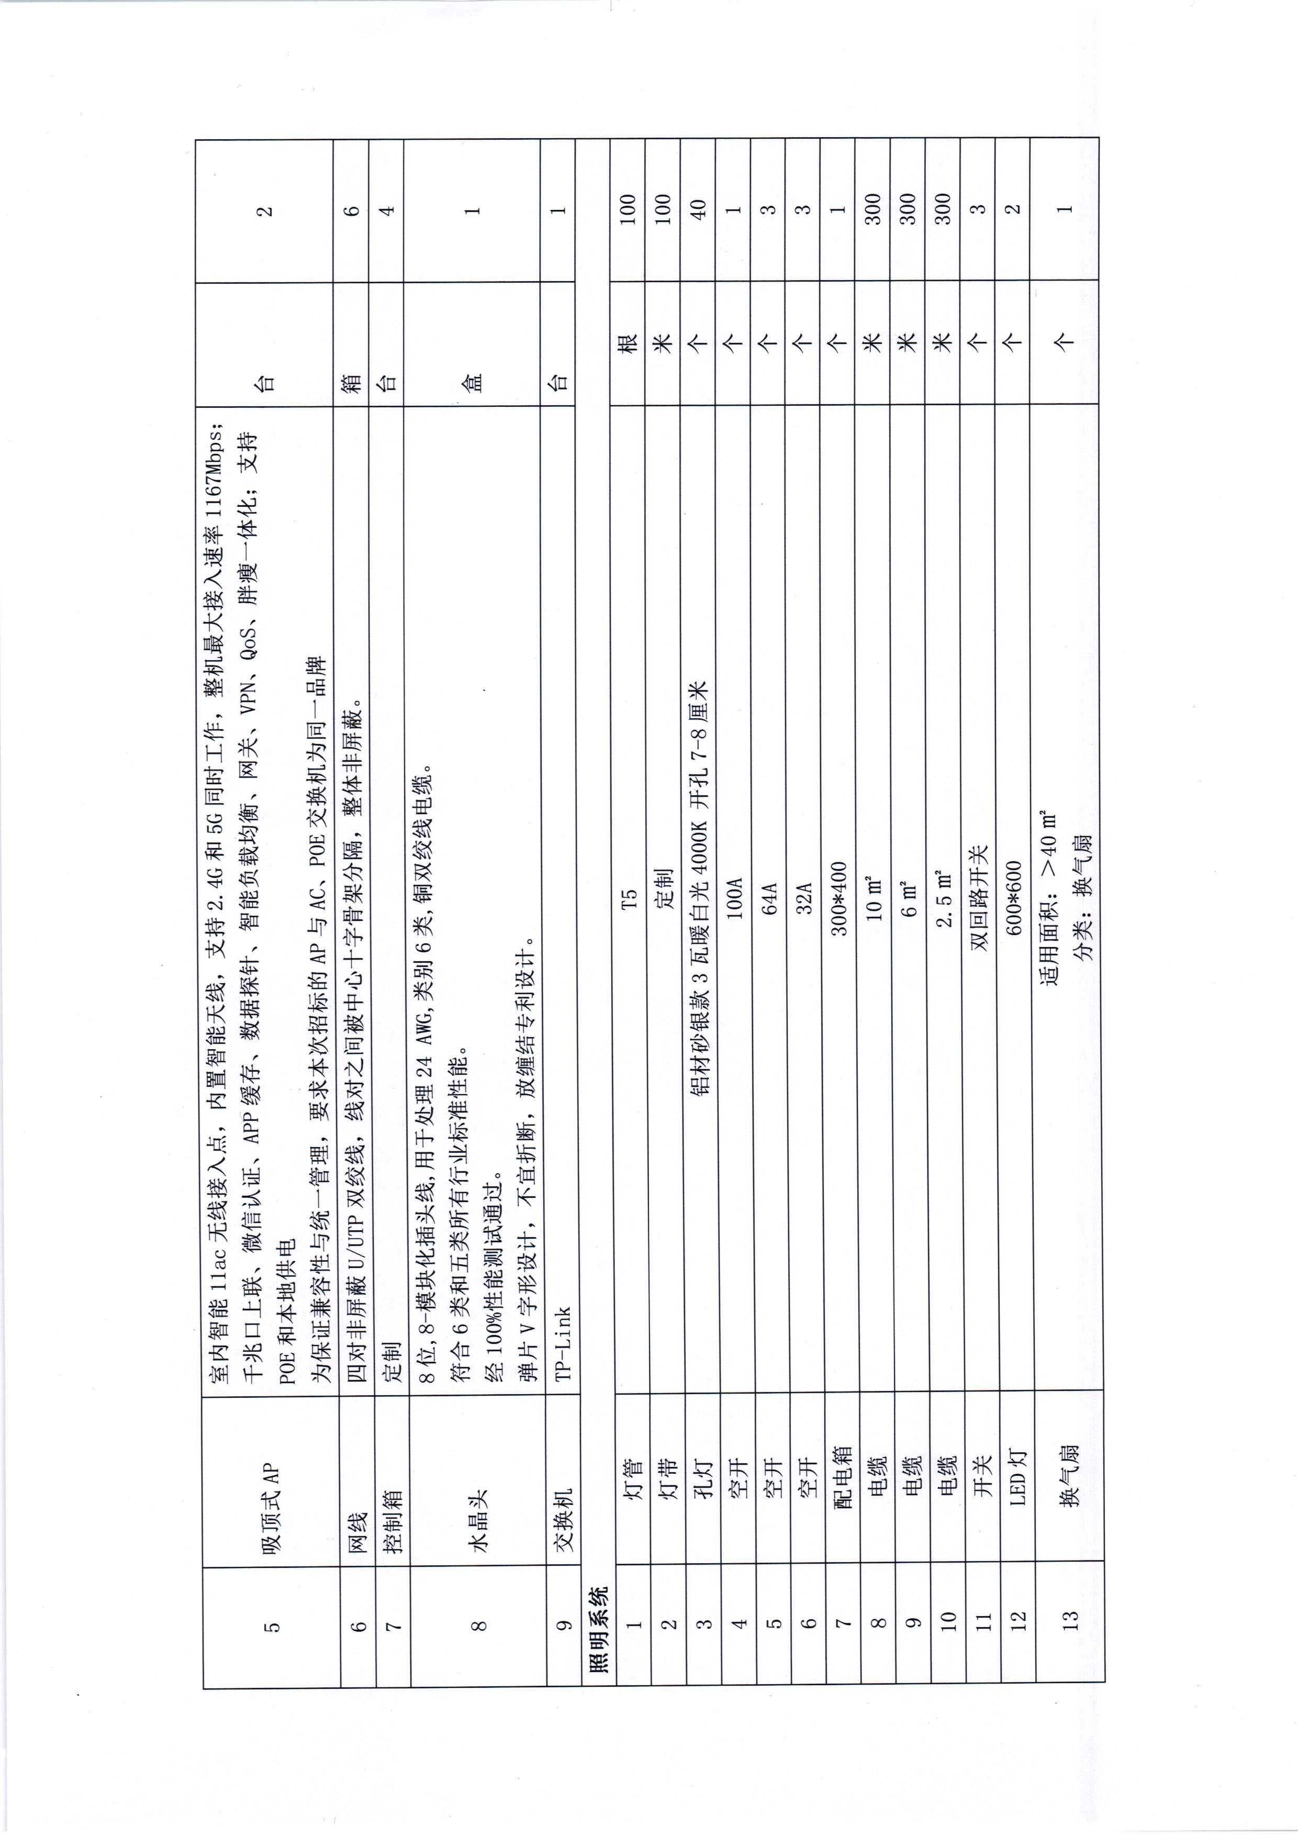

四、其它要求：
1、本招标文件所列需求为最低要求，投标产品不得低于最低要求，否则为无效投标。
2、投标人应就该项目完整投标，否则为无效投标。
3、信用信息查询及使用，评标委员会在评标时通过“信用中国”网站（ www.creditchina.gov.cn）、中国政府采购网（ www.ccgp.gov.cn）、河南省政府采购网（http://www.hngp.gov.cn/）、许昌政府采购网（http://xuchang.hngp.gov.cn/）等渠道查询相关供应商信用记录，并保存网站查询结果截图，与供应商提供的信用信息查询结果进行对应认定，根据《关于在政府采购活动中查询及使用信用记录有关问题的通知》 (财库[2016]125 号)的规定，对列入失信被执行人、重大税收违法案件当事人名单、政府采购严重违法失信行为记录名单及其他不符合《中华人民共和国政府采购法》第二十二条规定条件的供应商，拒绝其参与本项目政府采购活动。
4、所投货物必须为质量合格的货物，货物质量要求符合国家或行业规定标准。
5、专利权：投标人应保证用户在使用该货物或其任何一部分时不受第三方提出侵犯其专利权、商标权和工业设计权等的起诉。
6、投标人须明确维修点地址、负责人、联系人和联系电话，维修点具备什么样的维修能力等详细资料。（含货物的制作、包装、运输到指定现场、保险、现场临时保管、卸货、搬运就位、安装、调试、交付技术资料、验收、货物最终验收后质量保证期内正常运行所需的备品备件和专用/特种工具、质量保证期内的维修、售后服务和其它相关服务等）。
7、预算金额
预算金额：A包：106.6万元；超出者为无效投标。
8、最高限价
最高限价：160万元，超出者为无效投标。
9、验收标准：采购人应当及时对采购项目进行验收。采购人可以邀请参加本项目的其他投标人或者第三方机构参与验收，参与验收的投标人或者第三方机构的意见作为验收书的参考资料一并存档。
五、评标办法
采用综合评分法，满分100分。
5.1投标人实力3分
5.1.1、投标人2014、2015、2016年度通过中介机构审计的财务报告，根据其注册资本（实收资本）、资产总额、资产负债率、主营业务收入、利润总额、税金等情况综合评定，提供齐全者得3分，（以公司成立时间为准）否则不得分。
5.2售后服务7分
5.2.1提供1人驻场服务2年的1分、提供1人驻场服务3年的2分。满分2分。（提供驻场人员公司社保部门出具的证明原件）
5.2.2硬件免费质保时间以年为单位，2年的1分，3年的2分。满分2分。
5.2.3软件免费质保升级时间以年为单位，4年的1分，5年的2分。满分2分。
5.2.3根据投标人提出的针对本项目的服务承诺对比打分0-1分。
5.3对招标文件的响应程度19分
5.3.1不满足招标文件技术要求和商务条款规定的为无效投标。
5.3.2满足招标文件技术要求，综合产品稳定性、先进性等整体综合性能和科学性完整性：完全满足：13-19分，有细微偏差：1-3分。
5.4产品质量及技术要求31分
1、电脑制造商售后服务体系通过CCCS钻石五星级客户联络中心标准体系认证者得5分，视频实景监控产品制造商具有省级绿色企业认证者得5分。
2、视频实景监控产品制造商通过ISO14001:2004环境管理体系认证证书、职业健康安全管理体系认证OHSAS 18001：2007证书、ISO20000信息技术服务管理体系证齐全者得3分，少一项扣一分，扣完为止。
3、视频会议设备产品具备质量监督检验中心检验报告的得3分，视频实景监控产品制造商具有产品及平台开发体系CMMI5证书者得3分。
4、无线产品设备制造商软件开发能力达到CMMI5级证书者得3分，具备中国信息安全认证中心ISCCC证书者得3分，具备国家无线电管理委员会的SRRC核准证者得3分，具有国密局商用密码检测证书者得3分。
5.5投标报价40分
报价得分=最低有效投标报价/有效投标报价×40
本评分办法中的各种有效证明材料，投标人必须在投标文件中提供完整的复印件，且在评标时须同时需按招标文件要求提供与复印件一致的原件，需制造商提供的证书或证件均以证书、证件复印件加盖制造商公章为准，否则不得分。
3）投标人的最终得分及中标候选人排序
3.1评标委员会完成对通过所有评审的企业进行详细评审后的得分汇总后，从中去掉一个最高分和一个最低分，取平均值作为该投标人的最终得分。计算分值均保留两位小数。
3.2评标委员会按照投标人的得分，由高到低排序，向招标人推荐3名中标候选人。

